
TRƯỜNG ĐẠI HỌC SƯ PHẠM KỸ THUẬT VĨNH LONG
KHOA CÔNG NGHỆ THÔNG TIN


BÁO CÁO THƯƠNG MAI ĐIỆN TỬ
ĐỀ TÀI: XÂY DỰNG WEBSITE THƯƠNG MẠI SHOPBEE

Sinh viên thực hiện: Lữ Hải Đăng, Huỳnh Ngọc Toàn
MSSV: 22004108, 22004095
Lớp: ĐH CNTT 2022
Khóa: K47
Giáo viên hương dẫn: Trần Thị Kim Ngân

Vĩnh Long, 2026


TRƯỜNG ĐẠI HỌC SPKT VĨNH LONG
KHOA CÔNG NGHỆ THÔNG TIN

NHIỆM VỤ BÁO CÁO
Tên đề tài: Xây dựng website thương mại ShopBee
Nhiệm vụ: Tìm hiểu, xây dựng website thương mai ShopBee
Phương pháp đánh giá: Báo cáo trước hội đồng Chấm thuyết minh
Ngày giao báo cáo: ngày tháng năm
Ngày hoàn thành báo cáo: ngày tháng năm
Số lượng sinh viên thực hiện báo cáo: 2 sinh viên
Họ và tên sinh viên: Lữ Hải Đăng MSSV: 22004108
Họ và tên sinh viên: Huỳnh Ngọc Toàn MSSV: 22004095

Trưởng Khoa/Bộ môn Vĩnh Long, ngày tháng năm
Người hướng dẫn

(Ký và ghi rõ họ tên) (Ký và ghi rõ họ tên)

NHẬN XÉT VÀ ĐÁNH GIÁ ĐIỂM CỦA NGƯỜI HƯỚNG DẪN
Ý thức thực hiện:

Nội dung thực hiên:

Hình thức trình bày:

Tổng hợp kết quả:

◻ Tổ chức báo cáo trước hội đồng
◻ Tổ chức chấm thuyết minh

Vĩnh Long,ngày……tháng……năm…….
Người hướng dẫn
(Ký và ghi rõ họ tên)

LỜI CẢM ƠN
Em xin gửi lời cảm ơn chân thành đến Cô Trần Thị Kim Ngân đã dành thời gian và tâm huyết hướng dẫn và hỗ trợ em trong quá trình nghiên cứu và hoàn thiện bài báo cáo này. Cô đã truyền đạt cho em những kiến thức bổ ích, giúp em nắm vững được các khái niệm và phương pháp nghiên cứu trong lĩnh vực này. Em cũng xin cảm ơn các giảng viên trong khoa đã giúp đỡ và hỗ trợ em trong suốt quá trình thực hiện và hoàn thành bài báo cáo.
Em cũng muốn gửi lời cảm ơn đến các bạn cùng lớp, những người đã chia sẻ kinh nghiệm và kiến thức với em, cùng nhau thảo luận và giúp đỡ nhau trong quá trình học tập và nghiên cứu.
Cuối cùng, em xin cảm ơn tất cả những người đã đóng góp, hỗ trợ và giúp đỡ em trong suốt quá trình thực hiện đồ án này. Hy vọng đồ án của em sẽ đóng góp vào sự phát triển của ngành Công nghệ Thông tin và có giá trị trong các nghiên cứu sắp tới.
Xin chân thành cảm ơn!

MỤC LỤC

LỜI CẢM ƠN 4
MỤC LỤC 5
MỤC LỤC HÌNH ẢNH 7
LỜI NÓI ĐẦU 9
CHƯƠNG 1: TỔNG QUAN ĐỀ TÀI 11
1.1. Lý do chọn đề tài 11
1.2. Mục tiêu đề tài 11
1.3. Đối tượng và phạm vi đề tài 13
1.4. Tổng quan về hệ thống ShopBee 13
1.5. Yêu cầu kỹ thuật của hệ thống 14
CHƯƠNG 2: CƠ SỞ LÝ THUYẾT 16
2.1. Tổng quan về thương mại điện tử 16
2.2. Mô hình Client - Server 16
2.3. REST API 17
2.4. React, Vite và Tailwind CSS 18
2.5. Node.js và Express.js 18
2.6. MySQL 19
2.7. Xác thực JWT, OTP và Google OAuth 19
2.8. Thanh toán trực tuyến 20
2.9. Chatbot AI trong thương mại điện tử 21
2.10. Socket.IO và giao tiếp thời gian thực 21
CHƯƠNG 3: PHƯƠNG PHÁP ĐỀ XUẤT 22
3.1. Kiến trúc tổng quan của hệ thống 22
3.2. Phân tích tác nhân hệ thống 23
3.3. Thiết kế chức năng hệ thống 23
3.4. Thiết kế cơ sở dữ liệu 25
3.5. Thiết kế luồng đăng ký và đăng nhập 26
3.6. Thiết kế luồng giỏ hàng 27
3.7. Thiết kế luồng đặt hàng 28
3.8. Thiết kế luồng người bán 29
3.9. Thiết kế luồng admin 30
3.10. Thiết kế voucher và flash sale 31
3.11. Thiết kế chatbot AI 32
3.12. Thiết kế chức năng nhắn tin giữa khách hàng và người bán 33
CHƯƠNG 4: KẾT QUẢ THỰC NGHIỆM 34
4.1. Môi trường thực nghiệm 34
4.2. Kết quả giao diện hệ thống 34
4.3. Kết quả chức năng khách hàng 36
4.4. Kết quả chức năng người bán 41
4.5. Kết quả chức năng admin 44
4.6. Đánh giá kết quả thực nghiệm 48
CHƯƠNG 5: KẾT LUẬN VÀ HƯỚNG PHÁT TRIỂN 50
5.1. Kết luận 50
5.2. Ưu điểm của hệ thống 50
5.3. Hạn chế của hệ thống 51
5.4. Hướng phát triển 51

MỤC LỤC HÌNH ẢNH
Hình 1.1 Tổng quan sàn thương mại điện tử 14
Hình 2.1 Mô hình Client – Server 16
Hình 2.2 Mô hình hoạt động Rest Api trong trong hệ thống Client Server 17
Hình 2.3 Quy trình xác thực người dùng bằng JWT 19
Hình 2.4 Hình ảnh luồng xác thực email otp 20
Hình 3.1 Kiến trúc tổng quan hệ thống 22
Hình 3.2 Các chức năng của hệ thống 24
Hình 3.3 Cơ sở dữ liệu hệ thống 25
Hình 3.4 Luồng sơ đồ đăng ký và đăng nhập thường 26
Hình 3.5 Luồng đăng ký đăng nhập ShopBee 27
Hình 3.6 Luồng sơ đồ thiết kế giỏ hàng 28
Hình 3.7 Luồng đặt hàng và thanh toán 29
Hình 3.8 Luồng đăng ký của hàng người bán 30
Hình 3.9 Luồng sơ đồ quản trị hệ thống 31
Hình 3.10 Luồng sơ đồ thiết kế voucher và flash sale 32
Hình 4.1 Giao diện trang chủ khi người mới vào trang 35
Hình 4.2 Giao diện kênh bán hàng 35
Hình 4.3 Giao diện quản trị hệ thống 36
Hình 4.4 Giao diện đăng nhập đăng ký 37
Hình 4.5 Giao diện trang chủ ShopBee 37
Hình 4.6 Giao diện khi tìm kiếm ra sản phẩm 38
Hình 4.7 Giao diện chi tiết sản ph 38
Hình 4.8 Giao diện đặt hàng 39
Hình 4.9 Giao diện đặt hàng thành công 39
Hình 4.10 Giao diện xem đơn hàng đã đặt 40
Hình 4.11 Giao diện nhắn tin giữa khách hàng và người bán hàng 41
Hình 4.12 Giao diện đăng ký cửa hàng 42
Hình 4.13 Giao diện đăng sản phẩm của cửa hàng 42
Hình 4.14 Giao diện sản phẩm kênh bán hàng 43
Hình 4.15 Giao diện quản lý đơn hàng 43
Hình 4.16 Giao diện đăng ký Flash Sale của bên bán hàng 44
Hình 4.17 Giao diện tạo voucher của kênh bán hàng 44
Hình 4.18 Giao diện quản lý của quản trị viên 45
Hình 4.19 Giao diện quản trị người dùng của quản trị viên 45
Hình 4.20 Giao diện quản trị cửa hàng của quản trị viên 46
Hình 4.21 Giao diện quản trị danh mục của quản trị viên 46
Hình 4.22 Giao diện quản trị đơn hàng của quản trị viên 47
Hình 4.23 Giao diện quản lý bình luận của quản trị viên 47
Hình 4.24 Giao diện khuyến mãi và voucher của quản trị viên 48
Hình 4.25 Giao diện tạo khung giờ Flash Sale 48

LỜI NÓI ĐẦU
Trong bối cảnh chuyển đổi số đang phát triển thương mại điện tử đã trở thành một trong những lĩnh vực quan trọng trong đời sống hiện đại. Người dùng có thể dễ dàng mua sắm, tìm kiếm sản phẩm, đặt hàng, thanh toán và theo dõi đơn hàng thông qua website hoặc ứng dụng di động.Theo đó, người bán cũng có thể mở rộng hoạt động kinh doanh thông qua các nền tảng trực tuyến.
Các sàn thương mại điện tử như Shopee, Lazada, Tiki, Amazon, Taobao, 1688,… đã cho thấy vai trò quan trọng của công nghệ trong việc kết nối người mua và người bán. Một hệ thống thương mại điện tử không chỉ bao gồm giao diện hiển thị sản phẩm mà còn cần nhiều chức năng như quản lý tài khoản, quản lý sản phẩm, giỏ hàng, đặt hàng, thanh toán, vận chuyển, voucher, flash sale, quản lý người bán và quản trị hệ thống.
Xuất phát từ thực tế đó, đề tài “Xây dựng website thương mại điện tử ShopBee” được thực hiện nhằm mô phỏng một hệ thống thương mại điện tử cơ bản. Hệ thống cho phép người dùng xem sản phẩm, thêm vào giỏ hàng, đặt hàng, sử dụng voucher, thanh toán; đồng thời hỗ trợ người bán đăng ký cửa hàng, quản lý sản phẩm, quản lý đơn hàng và hỗ trợ quản trị viên quản lý toàn bộ hệ thống.
Trong quá trình thực hiện, đề tài sử dụng các công nghệ như React, Vite, Tailwind CSS cho phần giao diện, Node.js và Express cho phần backend, MySQL cho cơ sở dữ liệu. Ngoài ra, hệ thống còn tích hợp một số chức năng như đăng nhập Google, xác thực OTP, thanh toán PayOS và chatbot AI tư vấn sản phẩm.
Do thời gian thực hiện và kiến thức còn hạn chế, báo cáo khó tránh khỏi thiếu sót. Nhóm rất mong nhận được sự góp ý của giảng viên để đề tài được hoàn thiện hơn.

CHƯƠNG 1: TỔNG QUAN ĐỀ TÀI

1.1. Lý do chọn đề tài
Trong những năm gần đây thương mại điện tử ngày càng phát triển và trở thành một phần quan trọng trong đời sống. Người dùng không còn bị giới hạn bởi không gian và thời gian khi mua bán, mà có thể dễ dàng truy cập vào các website hoặc ứng dụng thương mại điện tử để tìm kiếm, đặt hàng và thanh toán sản phẩm. Điều này giúp tiết kiệm thời gian, tăng sự tiện lợi và tạo ra nhiều lựa chọn hơn cho người tiêu dùng.
Với lợi ích đối với người mua thương mại điện tử cũng mang lại nhiều cơ hội cho người bán. Không chỉ kinh doanh tại cửa hàng truyền thống, người bán có thể đăng sản phẩm lên các nền tảng, tiếp cận nhiều khách hàng hơn và quản lý hoạt động bán hàng thông qua hệ thống. Các sàn thương mại điện tử như Shopee, Lazada, Tiki đã chứng minh được hiệu quả của mô hình này trong thực tế.
Để xây dựng một website thương mại điện tử hoàn chỉnh không chỉ đơn giản là tạo giao diện hiển thị sản phẩm. Hệ thống cần có nhiều chức năng liên kết với nhau như đăng ký tài khoản, đăng nhập, quản lý sản phẩm, quản lý danh mục, giỏ hàng, đặt hàng, thanh toán, voucher, flash sale, quản lý cửa hàng, quản lý đơn hàng và quản trị hệ thống. Hệ thống còn cần đảm bảo tính chính xác của dữ liệu, bảo mật thông tin người dùng và phân quyền phù hợp cho từng nhóm đối tượng.
Từ những lý do trên, đề tài “Xây dựng website thương mại điện tử ShopBee” được lựa chọn nhằm mô phỏng một sàn thương mại điện tử cơ bản. Thông qua đề tài này, nhóm có thể tìm hiểu rõ hơn về cách tổ chức một hệ thống web bán hàng, cách xây dựng frontend, backend, database và cách xử lý các nghiệp vụ thực tế trong thương mại điện tử.

1.2. Mục tiêu đề tài
Mục tiêu chính của đề tài là xây dựng một website thương mại điện tử có tên ShopBee, hỗ trợ người dùng mua hàng trực tuyến, người bán quản lý cửa hàng và quản trị viên quản lý toàn bộ hệ thống.
Đề tài hướng đến các mục tiêu sau:
- Xây dựng giao diện website thương mại điện tử có bố cục rõ ràng, dễ sử dụng và phù hợp với người dùng phổ thông.
- Xây dựng chức năng đăng ký tài khoản, đăng nhập, xác thực OTP qua email và đăng nhập bằng Google.
- Xây dựng chức năng hiển thị danh mục sản phẩm, danh sách sản phẩm, tìm kiếm sản phẩm và xem chi tiết sản phẩm.
- Xây dựng chức năng giỏ hàng, cho phép người dùng thêm sản phẩm, cập nhật số lượng, xóa sản phẩm và chọn sản phẩm để thanh toán.
- Xây dựng chức năng mua, đặt hàng, chọn địa chỉ nhận hàng, tính phí vận chuyển, áp dụng voucher và thanh toán.
- Xây dựng kênh người bán, cho phép người dùng đăng ký cửa hàng, đăng sản phẩm, quản lý sản phẩm, quản lý đơn hàng và tham gia flash sale.
- Xây dựng trang quản trị admin, hỗ trợ quản lý người dùng, cửa hàng, sản phẩm, danh mục, voucher, flash sale, đánh giá và thống kê hệ thống.
- Tích hợp chatbot AI nhằm hỗ trợ người dùng tư vấn và tìm kiếm sản phẩm trong phạm vi dữ liệu của hệ thống.
- Thiết kế cơ sở dữ liệu MySQL phù hợp với các nghiệp vụ chính của một sàn thương mại điện tử.
- Xây dựng chức năng nhắn tin giữa khách hàng và người bán, giúp người mua có thể trao đổi trực tiếp với shop về sản phẩm, đơn hàng hoặc các vấn đề cần hỗ trợ trước và sau khi mua hàng
- Triển khai hệ thống lên môi trường trực tuyến, trong đó frontend được triển khai trên Vercel, backend được triển khai trên Render và cơ sở dữ liệu MySQL được lưu trữ trên Aiven.

1.3. Đối tượng và phạm vi đề tài
Đối tượng nghiên cứu là hệ thống website thương mại điện tử theo mô hình sàn mua bán trực tuyến. Trong hệ thống nhiều người bán có thể đăng sản phẩm lên cùng một nền tảng để bán cho nhiều người mua khác nhau.
Hệ thống ShopBee tập trung vào ba nhóm người dùng chính:
- Khách hàng: người sử dụng hệ thống để xem, tìm kiếm, thêm sản phẩmvào giỏ hàng, đặt hàng, thanh toán, sử dụng voucher và đánh giá sản phẩm sau khi mua.
- Người bán: người dùng được quản trị viên duyệt đăng ký mở cửa hàng trên nền tảng. Người bán có thể cập nhật thông tin cửa hàng, đăng sản phẩm, quản lý sản phẩm, quản lý đơn hàng và đăng ký sản phẩm tham gia flash sale.
- Quản trị viên: người có quyền quản lý toàn bộ hệ thống, bao gồm quản lý người dùng, duyệt cửa hàng, quản lý danh mục, sản phẩm, voucher, flash sale, bình luận, đánh giá và theo dõi thống kê.
Phạm vi của đề tài tập trung vào việc xây dựng hệ thống ở mức nhỏ. Hệ thống mô phỏng các chức năng quan trọng của một sàn thương mại điện tử nhưng chưa phát triển đến triển khai quy mô lớn như các nền tảng chuyên nghiệp. Một số chức năng như vận chuyển, thanh toán và chatbot được xây dựng ở mức phù hợp với mục tiêu của đề tài.

1.4. Tổng quan về hệ thống ShopBee
ShopBee là website thương mại điện tử được xây dựng nhằm mô phỏng mô hình hoạt động của một sàn mua bán trực tuyến. Hệ thống cho phép người mua và người bán tương tác với nhau thông qua nền tảng chung. Người mua có thể tìm kiếm sản phẩm, xem chi tiết, thêm sản phẩm vào giỏ hàng và tiến hành đặt hàng. Người bán có thể đăng ký cửa hàng, đăng sản phẩm và quản lý hoạt động bán hàng. Quản trị viên có vai trò kiểm soát, theo dõi và quản lý toàn bộ hệ thống.

Hình 1.1 Tổng quan sàn thương mại điện tử
Về mặt kỹ thuật ShopBee được tổ chức thành ba phần chính. Phần frontend được xây dựng bằng React, Vite và Tailwind CSS, chịu trách nhiệm hiển thị giao diện và tiếp nhận thao tác của người dùng. Phần backend được xây dựng bằng Node.js và Express.js, chịu trách nhiệm xử lý các nghiệp vụ như xác thực tài khoản, quản lý sản phẩm, giỏ hàng, đơn hàng, voucher, flash sale và phân quyền. Phần cơ sở dữ liệu sử dụng MySQL để lưu trữ toàn bộ dữ liệu của hệ thống.
Các chức năng chính của hệ thống bao gồm quản lý tài khoản, quản lý sản phẩm, quản lý danh mục, giỏ hàng, đặt hàng, thanh toán, voucher, flash sale, quản lý cửa hàng người bán, quản trị hệ thống và chatbot AI tư vấn sản phẩm. Hệ thống ShopBee không chỉ là một website bán hàng đơn giản mà còn mô phỏng được nhiều nghiệp vụ quan trọng thường có trong các sàn thương mại điện tử hiện nay.

1.5. Yêu cầu kỹ thuật của hệ thống
Để hệ thống có thể hoạt động ổn định và đáp ứng được các nghiệp vụ cơ bản, ShopBee cần đảm bảo một số yêu cầu kỹ thuật quan trọng.
- Thứ nhất là tính dễ sử dụng. Giao diện hệ thống cần được thiết kế rõ ràng, dễ thao tác, giúp người dùng có thể nhanh chóng tìm kiếm sản phẩm, xem thông tin, thêm vào giỏ hàng và đặt hàng.
- Thứ hai là tính chính xác của dữ liệu. Các nghiệp vụ như giỏ hàng, đơn hàng, tồn kho, voucher, phí vận chuyển và thanh toán cần được xử lý chính xác để tránh sai lệch trong quá trình mua bán.
- Thứ ba là tính bảo mật. Hệ thống cần bảo vệ thông tin người dùng, mã hóa mật khẩu, sử dụng token để xác thực và phân quyền phù hợp cho từng nhóm người dùng.
- Thứ tư là tính phân quyền. ShopBee có nhiều nhóm người dùng khác nhau như khách hàng, người bán và quản trị viên. Mỗi nhóm cần có quyền truy cập và chức năng riêng để đảm bảo an toàn trong quá trình vận hành.
- Thứ năm là tính mở rộng. Mã nguồn cần được tổ chức rõ ràng, tách biệt giữa frontend và backend, giúp dễ bảo trì và thuận tiện khi phát triển thêm chức năng mới trong tương lai.

CHƯƠNG 2: CƠ SỞ LÝ THUYẾT

2.1. Tổng quan về thương mại điện tử
Thương mại điện tử là hình thức thực hiện các hoạt động mua bán hàng hóa, dịch vụ thông qua môi trường Internet. Qua các nền tảng thương mại điện tử người dùng có thể tìm kiếm sản phẩm, xem thông tin, đặt hàng và thanh toán mà không cần đến trực tiếp cửa hàng.
Hệ thống thương mại điện tử bao gồm người mua, người bán, sản phẩm, danh mục, giỏ hàng, đơn hàng, thanh toán, vận chuyển, khuyến mãi và quản trị hệ thống. Đối với mô hình sàn thương mại điện tử, hệ thống còn cần hỗ trợ nhiều người bán cùng hoạt động trên một nền tảng chung.
Trong đề tài ShopBee, thương mại điện tử được tiếp cận theo mô hình marketplace, tức là hệ thống đóng vai trò trung gian kết nối giữa người mua và người bán. Người bán có thể đăng sản phẩm lên hệ thống, còn người mua có thể lựa chọn sản phẩm từ nhiều cửa hàng khác nhau để đặt hàng.

2.2. Mô hình Client - Server
Mô hình client-server là mô hình phổ biến trong phát triển ứng dụng web. Trong mô hình này, client là phía người dùng, thường hoạt động trên trình duyệt web. Server là phía tiếp nhận yêu cầu, xử lý nghiệp vụ và trả dữ liệu về cho client.
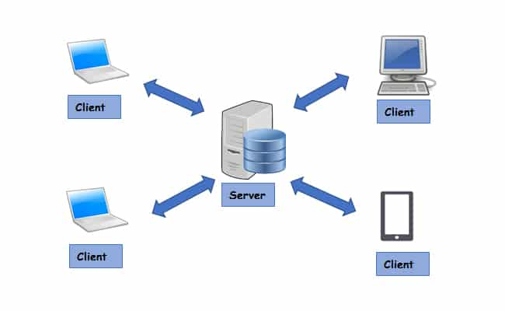
Hình 2.1 Mô hình Client – Server
Với hệ thốn ShopBee client chính là giao diện website xây dựng bằng React. Người dùng thao tác trên giao diện như đăng nhập, tìm kiếm sản phẩm, thêm vào giỏ hàng hoặc đặt hàng. Các thao tác này sẽ được frontend gửi đến backend thông qua API. Backend tiếp nhận request, kiểm tra dữ liệu, xử lý nghiệp vụ, truy vấn cơ sở dữ liệu MySQL và trả kết quả về frontend.
Việc sử dụng mô hình client-server giúp hệ thống được tổ chức rõ ràng, tách biệt giữa phần giao diện và phần xử lý nghiệp vụ. Điều này giúp quá trình phát triển, bảo trì và mở rộng hệ thống trở nên thuận lợi hơn.

2.3. REST API
REST API là phương thức giao tiếp giữa frontend và backend thông qua giao thức HTTP. Dữ liệu thường được trao đổi dưới dạng JSON. Các phương thức HTTP phổ biến gồm GET để lấy dữ liệu, POST để thêm dữ liệu, PATCH hoặc PUT để cập nhật dữ liệu và DELETE để xóa dữ liệu.
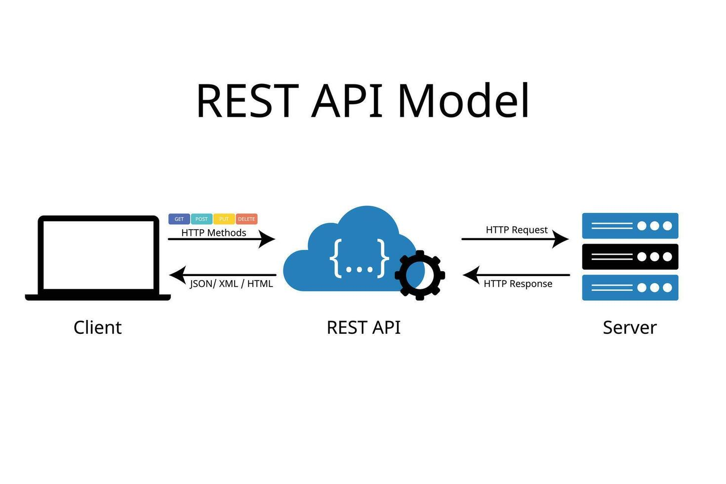
Hình 2.2 Mô hình hoạt động Rest Api trong trong hệ thống Client Server
Với ShopBee, REST API được sử dụng để kết nối giữa giao diện người dùng và server backend. Ví dụ, khi người dùng đăng nhập, frontend gửi thông tin email và mật khẩu đến API đăng nhập. Khi người dùng thêm sản phẩm vào giỏ hàng, frontend gửi thông tin sản phẩm và số lượng đến API giỏ hàng. Khi người dùng đặt hàng, frontend gửi thông tin địa chỉ, sản phẩm, voucher và phương thức thanh toán đến API đơn hàng.
REST API giúp hệ thống dễ tổ chức theo từng nhóm chức năng, đồng thời giúp frontend và backend có thể phát triển độc lập nhưng vẫn giao tiếp với nhau một cách thống nhất.

2.4. React, Vite và Tailwind CSS
React là thư viện JavaScript được sử dụng để xây dựng giao diện người dùng theo hướng component. Thay vì viết toàn bộ giao diện trong một file lớn, React cho phép chia nhỏ giao diện thành nhiều component như header, footer, danh sách sản phẩm, form đăng nhập, giỏ hàng, modal voucher và dashboard admin.
Vite là công cụ hỗ trợ phát triển frontend hiện đại. Vite giúp khởi chạy dự án nhanh, hỗ trợ cập nhật giao diện tức thời trong quá trình lập trình và hỗ trợ build dự án để triển khai.
Tailwind CSS là framework CSS cho phép thiết kế giao diện bằng các class tiện ích. Khi sử dụng Tailwind, lập trình viên có thể xây dựng giao diện nhanh chóng mà không cần viết quá nhiều CSS thủ công. Tailwind CSS được sử dụng để thiết kế các trang giao diện như trang chủ, trang chi tiết sản phẩm, giỏ hàng, checkout, kênh người bán và trang quản trị admin.

2.5. Node.js và Express.js
Node.js là môi trường cho phép chạy JavaScript ở phía server. Nhờ Node.js, lập trình viên có thể sử dụng JavaScript cho cả frontend và backend, giúp quá trình phát triển đồng bộ hơn.
Express.js là framework phổ biến của Node.js, được sử dụng để xây dựng web server và REST API. Express hỗ trợ định nghĩa route, xử lý request, response, middleware và tổ chức backend theo từng nhóm chức năng.
Trong hệ thống ShopBee, Node.js và Express.js được dùng để xây dựng backend xử lý các nghiệp vụ chính như đăng ký, đăng nhập, xác thực OTP, quản lý sản phẩm, quản lý giỏ hàng, tạo đơn hàng, áp dụng voucher, quản lý flash sale, quản lý người bán, quản lý admin và chatbot AI.

2.6. MySQL
MySQL là hệ quản trị cơ sở dữ liệu quan hệ, được sử dụng phổ biến trong các hệ thống web. Dữ liệu trong MySQL được lưu dưới dạng bảng, các bảng có thể liên kết với nhau thông qua khóa chính và khóa ngoại.
Trong ShopBee, MySQL được sử dụng để lưu trữ toàn bộ dữ liệu của hệ thống như tài khoản người dùng, địa chỉ, cửa hàng, danh mục, sản phẩm, ảnh sản phẩm, giỏ hàng, đơn hàng, voucher, flash sale, đánh giá và thông báo.
Việc sử dụng cơ sở dữ liệu quan hệ phù hợp với hệ thống thương mại điện tử vì các dữ liệu như người dùng, sản phẩm, đơn hàng và thanh toán có mối quan hệ chặt chẽ với nhau. MySQL giúp đảm bảo dữ liệu được tổ chức rõ ràng, dễ truy vấn và dễ quản lý.

2.7. Xác thực JWT, OTP và Google OAuth
Xác thực người dùng là một phần quan trọng trong hệ thống thương mại điện tử. ShopBee sử dụng JWT để xác thực người dùng sau khi đăng nhập. Khi đăng nhập thành công, backend tạo token và gửi về frontend. Token này được sử dụng trong các request cần đăng nhập như thêm giỏ hàng, đặt hàng, quản lý tài khoản hoặc truy cập trang người bán.
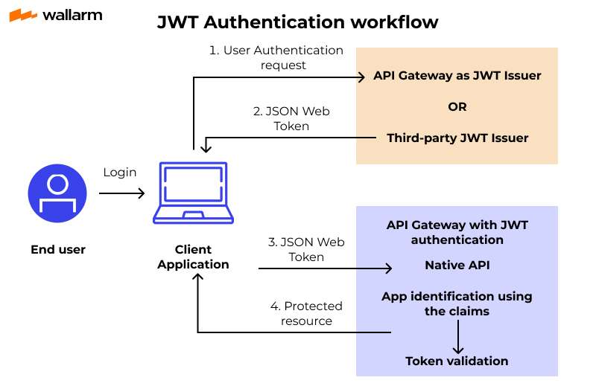
Hình 2.3 Quy trình xác thực người dùng bằng JWT
OTP được sử dụng trong quá trình đăng ký tài khoản nhằm xác thực email người dùng. Khi người dùng đăng ký, hệ thống tạo mã OTP và gửi đến email. Người dùng cần nhập đúng mã OTP để kích hoạt tài khoản.
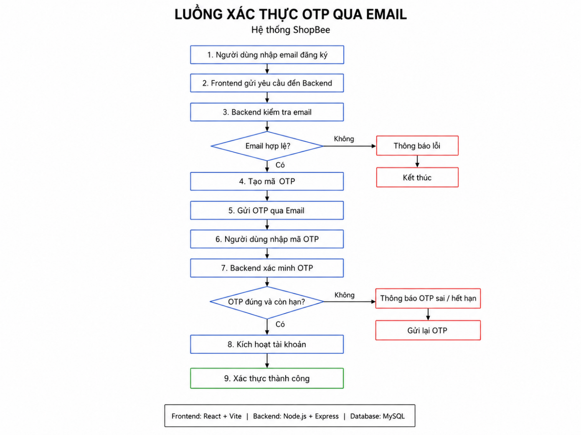
Hình 2.4 Hình ảnh luồng xác thực email otp
Google OAuth được tích hợp để hỗ trợ người dùng đăng nhập bằng tài khoản Google. Chức năng này giúp quá trình đăng nhập nhanh hơn, tiện lợi hơn và phù hợp với thói quen sử dụng của nhiều người dùng hiện nay.

2.8. Thanh toán trực tuyến
Thanh toán là một trong những chức năng quan trọng của hệ thống thương mại điện tử. Trong ShopBee, hệ thống hỗ trợ thanh toán khi nhận hàng và thanh toán ngân hàng thông qua PayOS.
Với thanh toán khi nhận hàng, người dùng có thể đặt hàng trước và thanh toán trực tiếp khi nhận sản phẩm. Với thanh toán ngân hàng, hệ thống tạo link hoặc mã QR thanh toán để người dùng thực hiện giao dịch. Việc tích hợp thanh toán trực tuyến giúp hệ thống gần với thực tế hơn và mô phỏng được quy trình mua hàng trên các sàn thương mại điện tử hiện nay.

2.9. Chatbot AI trong thương mại điện tử
Chatbot AI là công cụ hỗ trợ người dùng trong quá trình tìm kiếm và lựa chọn sản phẩm. Thay vì tự tìm kiếm thủ công, người dùng có thể nhập nhu cầu mua hàng, sau đó chatbot sẽ đưa ra gợi ý dựa trên dữ liệu sản phẩm có trong hệ thống.
Trong ShopBee, chatbot AI được thiết kế để hoạt động trong phạm vi thương mại điện tử. Chatbot tập trung vào việc tư vấn sản phẩm, gợi ý sản phẩm phù hợp và hỗ trợ người dùng trong quá trình mua sắm. Việc giới hạn phạm vi trả lời giúp chatbot tránh đưa ra các nội dung không liên quan và phù hợp hơn với mục tiêu của hệ thống.

2.10. Socket.IO và giao tiếp thời gian thực
Socket.IO là thư viện hỗ trợ giao tiếp thời gian thực giữa client và server. Khác với REST API, trong đó client gửi request và chờ server trả response, Socket.IO cho phép server chủ động gửi dữ liệu về client khi có sự kiện mới xảy ra. Cơ chế này rất phù hợp với các chức năng cần cập nhật tức thời như chat, thông báo, trạng thái đơn hàng hoặc theo dõi hoạt động trực tuyến.
Trong hệ thống thương mại điện tử, chức năng nhắn tin giữa khách hàng và người bán cần có khả năng cập nhật nhanh. Khi khách hàng gửi tin nhắn đến shop, người bán cần nhận được nội dung gần như ngay lập tức mà không cần tải lại trang. Do đó, việc sử dụng Socket.IO giúp cải thiện trải nghiệm người dùng và làm cho hệ thống ShopBee gần với các sàn thương mại điện tử thực tế hơn.

CHƯƠNG 3: PHƯƠNG PHÁP ĐỀ XUẤT

3.1. Kiến trúc tổng quan của hệ thống
Hệ thống ShopBee được đề xuất theo mô hình ba lớp gồm frontend, backend và database. Đây là mô hình phù hợp với các ứng dụng web hiện đại vì giúp tách biệt rõ ràng giữa giao diện người dùng, xử lý nghiệp vụ và lưu trữ dữ liệu.
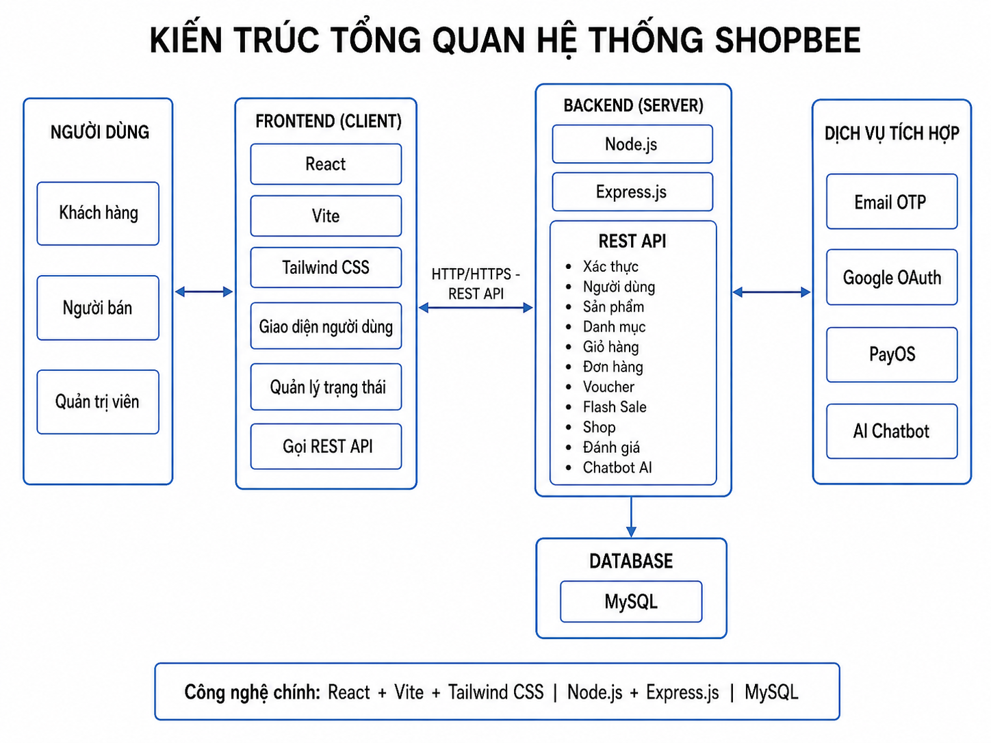
Hình 3.1 Kiến trúc tổng quan hệ thống
Lớp frontend được xây dựng bằng React, Vite và Tailwind CSS. Lớp này chịu trách nhiệm hiển thị giao diện, nhận thao tác từ người dùng và gửi request đến backend thông qua REST API.
Lớp backend được xây dựng bằng Node.js và Express.js. Backend chịu trách nhiệm xử lý các nghiệp vụ chính của hệ thống như đăng nhập, đăng ký, quản lý sản phẩm, giỏ hàng, đơn hàng, voucher, flash sale, người bán, admin và chatbot.
Bên cạnh REST API, backend còn tích hợp Socket.IO để phục vụ chức năng nhắn tin thời gian thực giữa khách hàng và người bán. REST API được dùng để lấy danh sách cuộc trò chuyện, tạo cuộc trò chuyện và lấy lịch sử tin nhắn.
Lớp database sử dụng MySQL để lưu trữ dữ liệu. Các dữ liệu được tổ chức thành nhiều bảng có quan hệ với nhau nhằm đảm bảo dễ truy vấn, dễ quản lý và phù hợp với nghiệp vụ thương mại điện tử.

3.2. Phân tích tác nhân hệ thống
Hệ thống ShopBee gồm ba tác nhân chính là khách hàng, người bán và quản trị viên. Mỗi tác nhân có vai trò và quyền hạn khác nhau trong hệ thống.
Khách hàng là người sử dụng hệ thống để mua sản phẩm. Khách hàng có thể đăng ký, đăng nhập, tìm kiếm sản phẩm, xem chi tiết sản phẩm, thêm vào giỏ hàng, đặt hàng, thanh toán, sử dụng voucher và đánh giá sản phẩm.
Người bán là người dùng đã được admin duyệt đăng ký cửa hàng. Sau khi trở thành người bán, người dùng có thể truy cập kênh người bán để đăng sản phẩm, quản lý sản phẩm, quản lý đơn hàng, cập nhật thông tin cửa hàng và đăng ký sản phẩm tham gia flash sale.
Quản trị viên là người có quyền quản lý toàn bộ hệ thống. Admin có thể quản lý tài khoản người dùng, duyệt đơn đăng ký cửa hàng, quản lý shop, quản lý danh mục, quản lý sản phẩm, quản lý voucher, quản lý flash sale, quản lý bình luận, đánh giá và xem thống kê hệ thống.

3.3. Thiết kế chức năng hệ thống
Các chức năng của ShopBee được chia thành nhiều nhóm để dễ quản lý và phát triển. Nhóm chức năng tài khoản bao gồm đăng ký, đăng nhập, xác thực OTP, đăng nhập Google và cập nhật thông tin cá nhân. Nhóm chức năng sản phẩm bao gồm xem danh sách sản phẩm, tìm kiếm sản phẩm, xem chi tiết sản phẩm và quản lý danh mục.
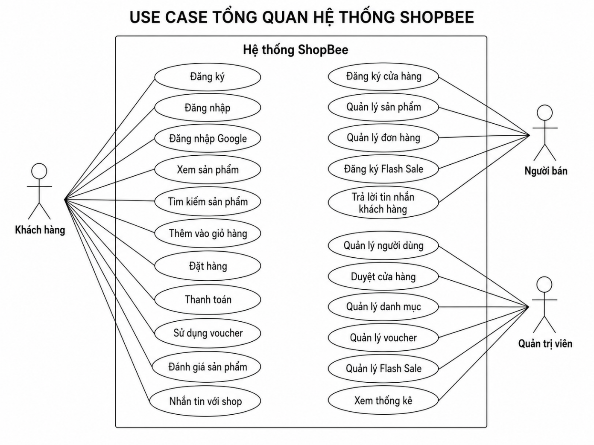
Hình 3.2 Các chức năng của hệ thống
Nhóm chức năng giỏ hàng cho phép người dùng thêm sản phẩm, cập nhật số lượng, xóa sản phẩm và chọn sản phẩm để thanh toán. Nhóm chức năng đơn hàng xử lý các nghiệp vụ đặt hàng, tính phí vận chuyển, áp dụng voucher, thanh toán và theo dõi trạng thái đơn hàng.
Đối với người bán, hệ thống cung cấp các chức năng đăng ký cửa hàng, cập nhật thông tin shop, đăng sản phẩm, quản lý sản phẩm, quản lý đơn hàng và đăng ký flash sale. Đối với admin, hệ thống cung cấp các chức năng quản lý người dùng, duyệt cửa hàng, quản lý sản phẩm, danh mục, voucher, flash sale, bình luận và thống kê.
Nhóm chức năng nhắn tin giữa khách hàng và người bán cho phép người dùng tạo cuộc trò chuyện với shop, gửi tin nhắn, xem danh sách cuộc trò chuyện và xem lịch sử trao đổi.

3.4. Thiết kế cơ sở dữ liệu
Cơ sở dữ liệu của ShopBee được thiết kế theo mô hình quan hệ. Việc thiết kế database đóng vai trò quan trọng vì hầu hết các nghiệp vụ thương mại điện tử đều cần lưu trữ và truy xuất dữ liệu thường xuyên.
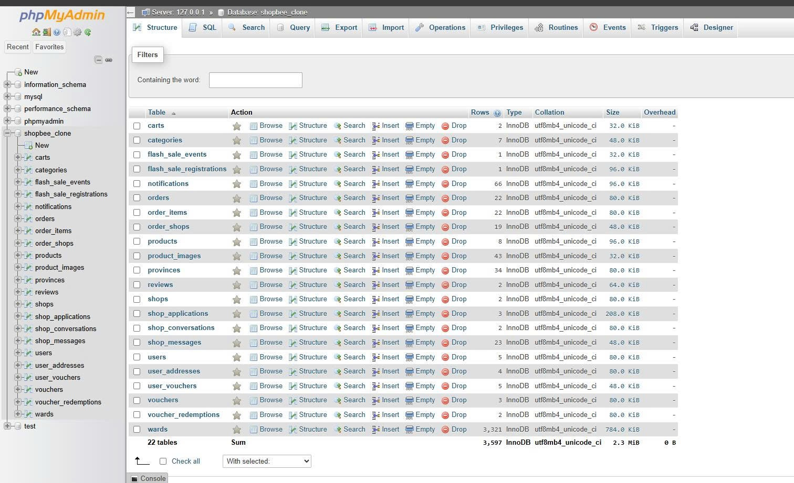
Hình 3.3 Cơ sở dữ liệu hệ thống
Một người dùng có thể có nhiều địa chỉ nhận hàng. Một người dùng có thể đăng ký trở thành người bán và sở hữu một cửa hàng. Một cửa hàng có thể đăng nhiều sản phẩm. Một sản phẩm thuộc một danh mục và có thể có nhiều ảnh. Một người dùng có một giỏ hàng, trong giỏ hàng có nhiều sản phẩm. Khi người dùng đặt hàng, hệ thống tạo đơn hàng và lưu chi tiết từng sản phẩm trong đơn hàng.
Các bảng chính của hệ thống gồm users, user_addresses, provinces, wards, shops, shop_applications, categories, products, product_images, carts, cart_items, orders, order_items, vouchers, user_vouchers, flash_sale_events, flash_sale_registrations, reviews, notifications, shop_conversations và shop_messages.
Cách thiết kế này giúp dữ liệu được chia theo từng nghiệp vụ rõ ràng, dễ mở rộng và thuận tiện cho việc truy vấn trong quá trình vận hành hệ thống.

3.5. Thiết kế luồng đăng ký và đăng nhập
Khi người dùng đăng ký tài khoản, hệ thống yêu cầu nhập các thông tin cơ bản như họ tên, email và mật khẩu. Backend sẽ kiểm tra dữ liệu đầu vào, kiểm tra email đã tồn tại hay chưa, sau đó mã hóa mật khẩu trước khi lưu vào cơ sở dữ liệu. Để tăng tính xác thực, hệ thống tạo mã OTP và gửi đến email của người dùng.
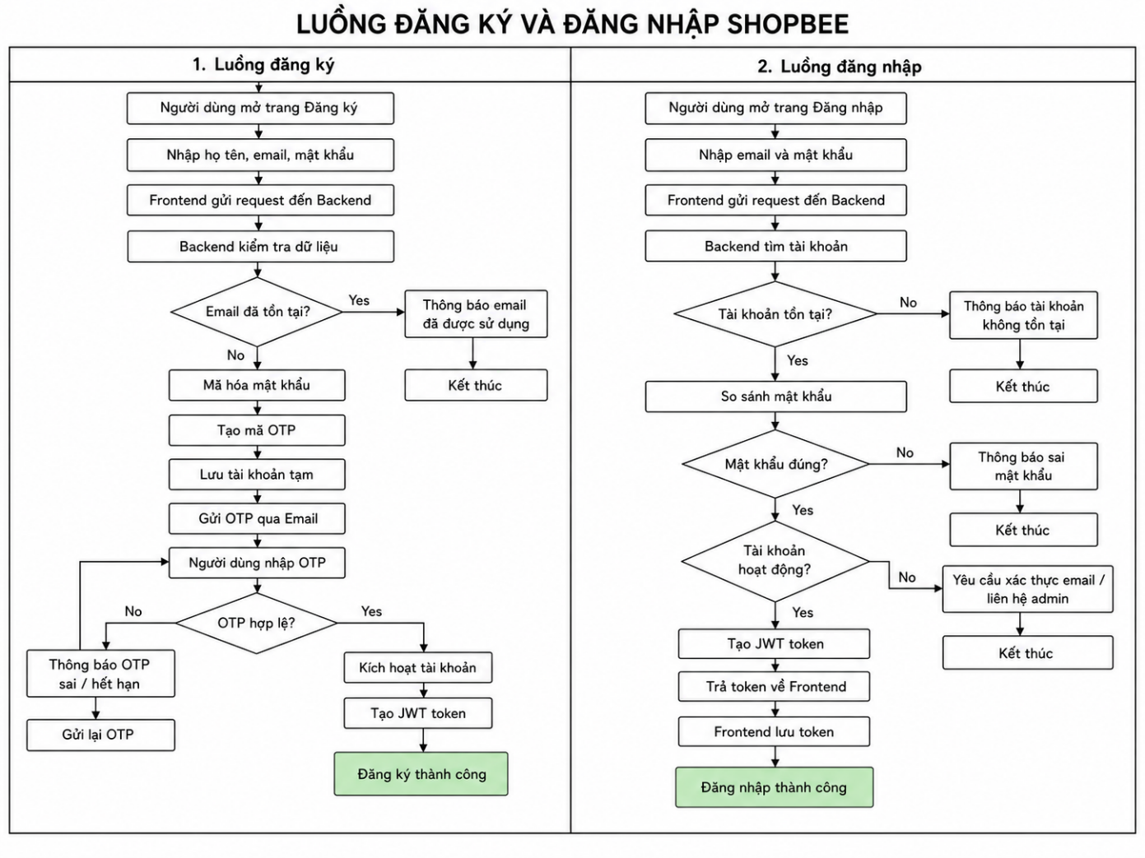
Hình 3.4 Luồng sơ đồ đăng ký và đăng nhập thường
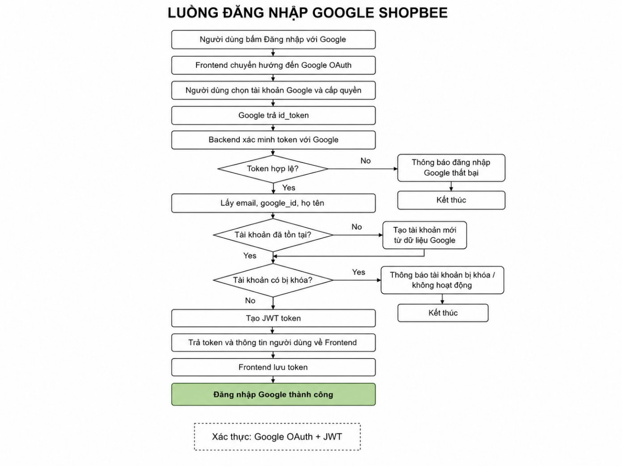
Hình 3.5 Luồng đăng ký đăng nhập ShopBee
Người dùng cần nhập đúng mã OTP để hoàn tất quá trình xác thực tài khoản. Sau khi tài khoản được xác thực, người dùng có thể đăng nhập vào hệ thống. Khi đăng nhập thành công, backend tạo JWT token và gửi về frontend. Token này sẽ được sử dụng để xác thực người dùng trong các chức năng cần đăng nhập.
Ngoài đăng nhập bằng email và mật khẩu, hệ thống còn hỗ trợ đăng nhập bằng Google. Chức năng này giúp người dùng truy cập hệ thống nhanh hơn và giảm bớt thao tác đăng ký thủ công.

3.6. Thiết kế luồng giỏ hàng
Giỏ hàng là một chức năng quan trọng trong hệ thống thương mại điện tử. Khi người dùng bấm nút thêm vào giỏ hàng, frontend gửi thông tin sản phẩm, số lượng và tùy chọn sản phẩm lên backend. Backend kiểm tra sản phẩm có tồn tại hay không, còn hoạt động hay không và số lượng tồn kho có đủ hay không.
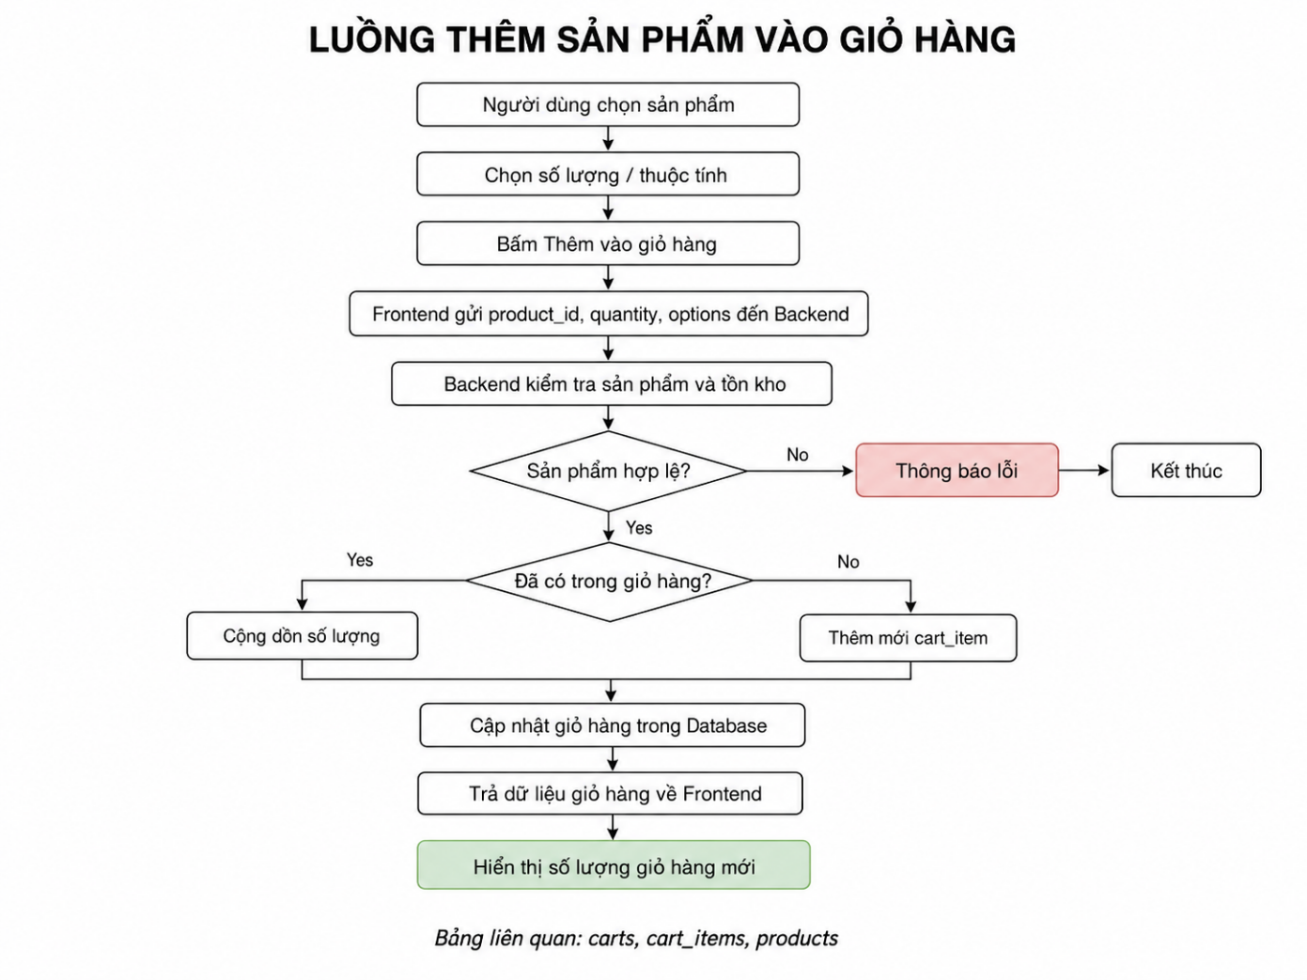
Hình 3.6 Luồng sơ đồ thiết kế giỏ hàng
Nếu sản phẩm đã tồn tại trong giỏ hàng với cùng tùy chọn, hệ thống sẽ cộng dồn số lượng. Nếu sản phẩm chưa có trong giỏ hàng, hệ thống sẽ tạo một dòng mới trong chi tiết giỏ hàng. Sau khi xử lý xong, backend trả về dữ liệu giỏ hàng mới để frontend cập nhật lại giao diện và số lượng hiển thị trên biểu tượng giỏ hàng.
Cách xử lý này giúp giỏ hàng luôn đồng bộ với database, hạn chế tình trạng dữ liệu trên giao diện khác với dữ liệu thực tế trong hệ thống.

3.7. Thiết kế luồng đặt hàng
Quy trình đặt hàng trong ShopBee được thiết kế để mô phỏng gần với luồng mua hàng trên các sàn thương mại điện tử. Người dùng có thể đặt hàng theo hai cách: mua ngay từ trang chi tiết sản phẩm hoặc chọn sản phẩm từ giỏ hàng để thanh toán.
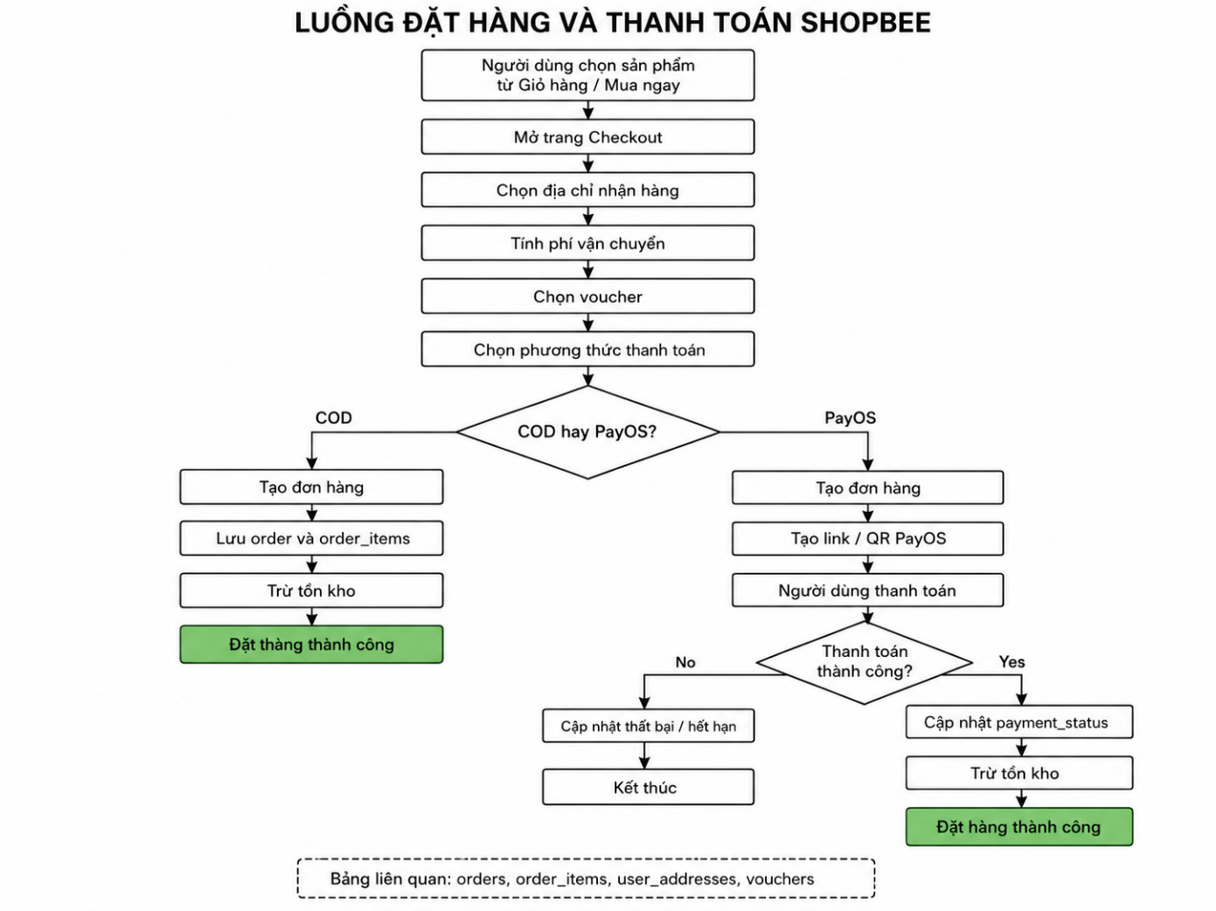
Hình 3.7 Luồng đặt hàng và thanh toán
Khi vào trang checkout, người dùng chọn địa chỉ nhận hàng, kiểm tra danh sách sản phẩm, chọn voucher nếu có và chọn phương thức thanh toán. Backend sẽ tính tổng tiền sản phẩm, phí vận chuyển, số tiền giảm giá và tổng tiền cần thanh toán.
Sau khi người dùng xác nhận đặt hàng, hệ thống tạo đơn hàng, lưu chi tiết đơn hàng, cập nhật tồn kho sản phẩm và tạo thông báo. Nếu đơn hàng được tạo từ giỏ hàng, các sản phẩm đã thanh toán sẽ được xóa khỏi giỏ hàng. Nếu người dùng chọn thanh toán COD, đơn hàng được chuyển sang trạng thái chờ xác nhận. Nếu người dùng chọn thanh toán ngân hàng, hệ thống tạo link hoặc mã QR thanh toán thông qua PayOS.

3.8. Thiết kế luồng người bán
Để trở thành người bán trên ShopBee, người dùng cần gửi đơn đăng ký cửa hàng. Trong đơn đăng ký, người dùng nhập các thông tin cần thiết như tên cửa hàng, số điện thoại, email liên hệ, mô tả và địa chỉ cửa hàng. Đơn đăng ký được lưu vào hệ thống với trạng thái chờ duyệt.
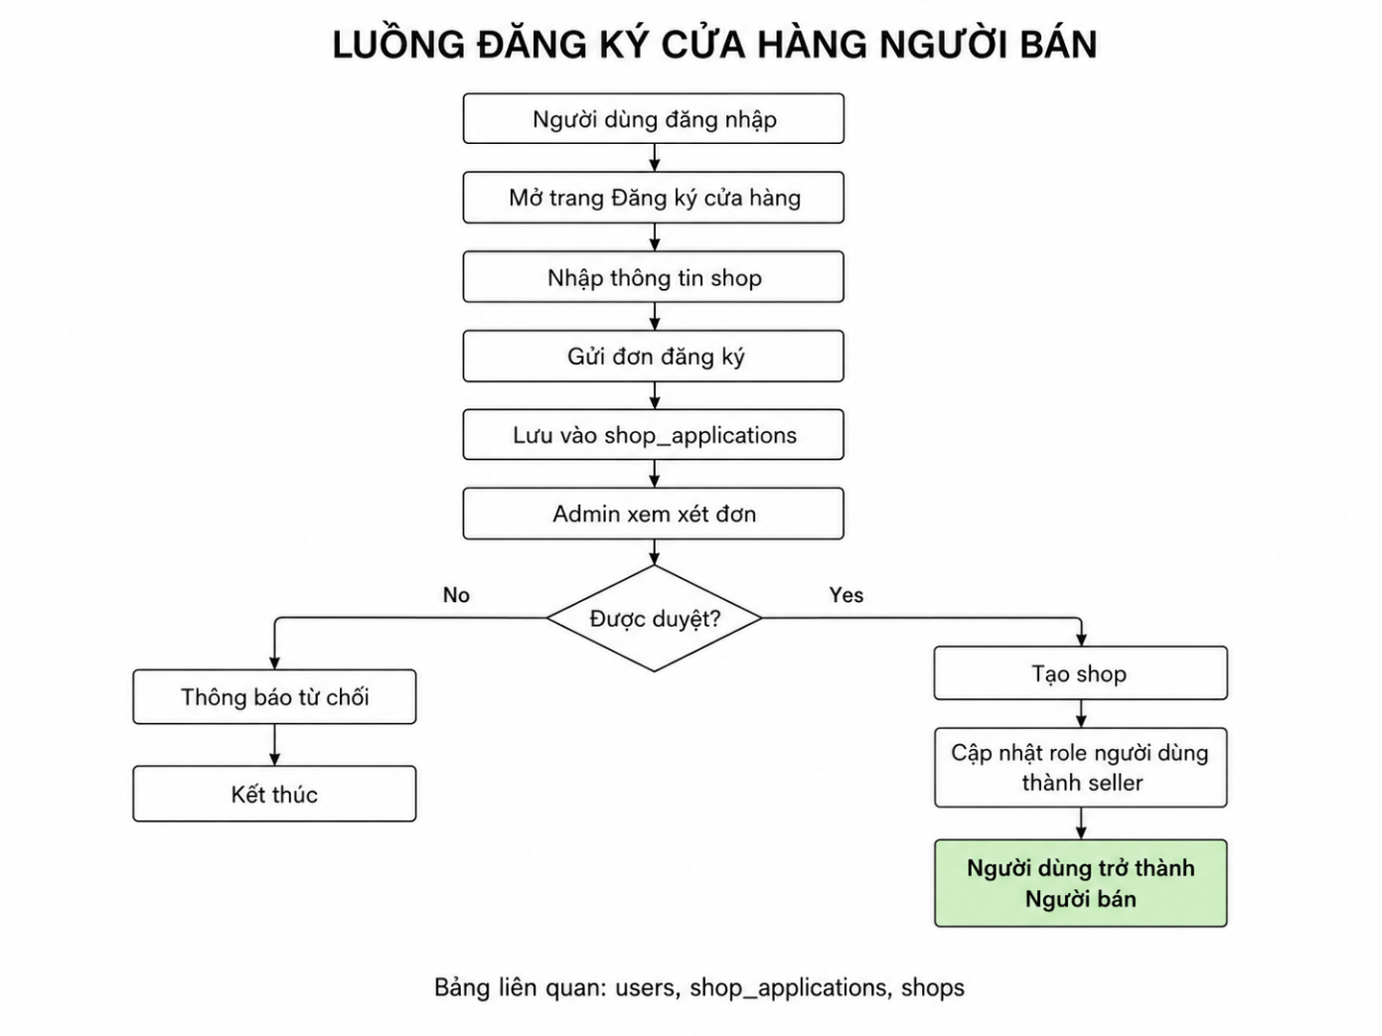
Hình 3.8 Luồng đăng ký của hàng người bán
Admin sẽ kiểm tra thông tin đăng ký. Nếu đơn hợp lệ, admin duyệt đơn và hệ thống tạo cửa hàng cho người dùng, đồng thời cập nhật vai trò của người dùng thành seller. Sau khi được duyệt, người bán có thể truy cập kênh người bán để quản lý hoạt động kinh doanh.
Người bán có thể đăng sản phẩm mới, upload ảnh sản phẩm, nhập giá, tồn kho, khối lượng, danh mục và các thuộc tính sản phẩm như màu sắc, size hoặc phiên bản. Ngoài ra, người bán còn có thể quản lý đơn hàng của shop, cập nhật trạng thái đơn hàng và đăng ký sản phẩm tham gia flash sale.

3.9. Thiết kế luồng admin
Trang admin được xây dựng để hỗ trợ quản trị viên kiểm soát toàn bộ hoạt động của hệ thống. Admin có thể xem dashboard tổng quan, quản lý người dùng, khóa hoặc mở tài khoản, duyệt đơn đăng ký cửa hàng, quản lý shop, quản lý danh mục, sản phẩm, voucher, flash sale và đánh giá.
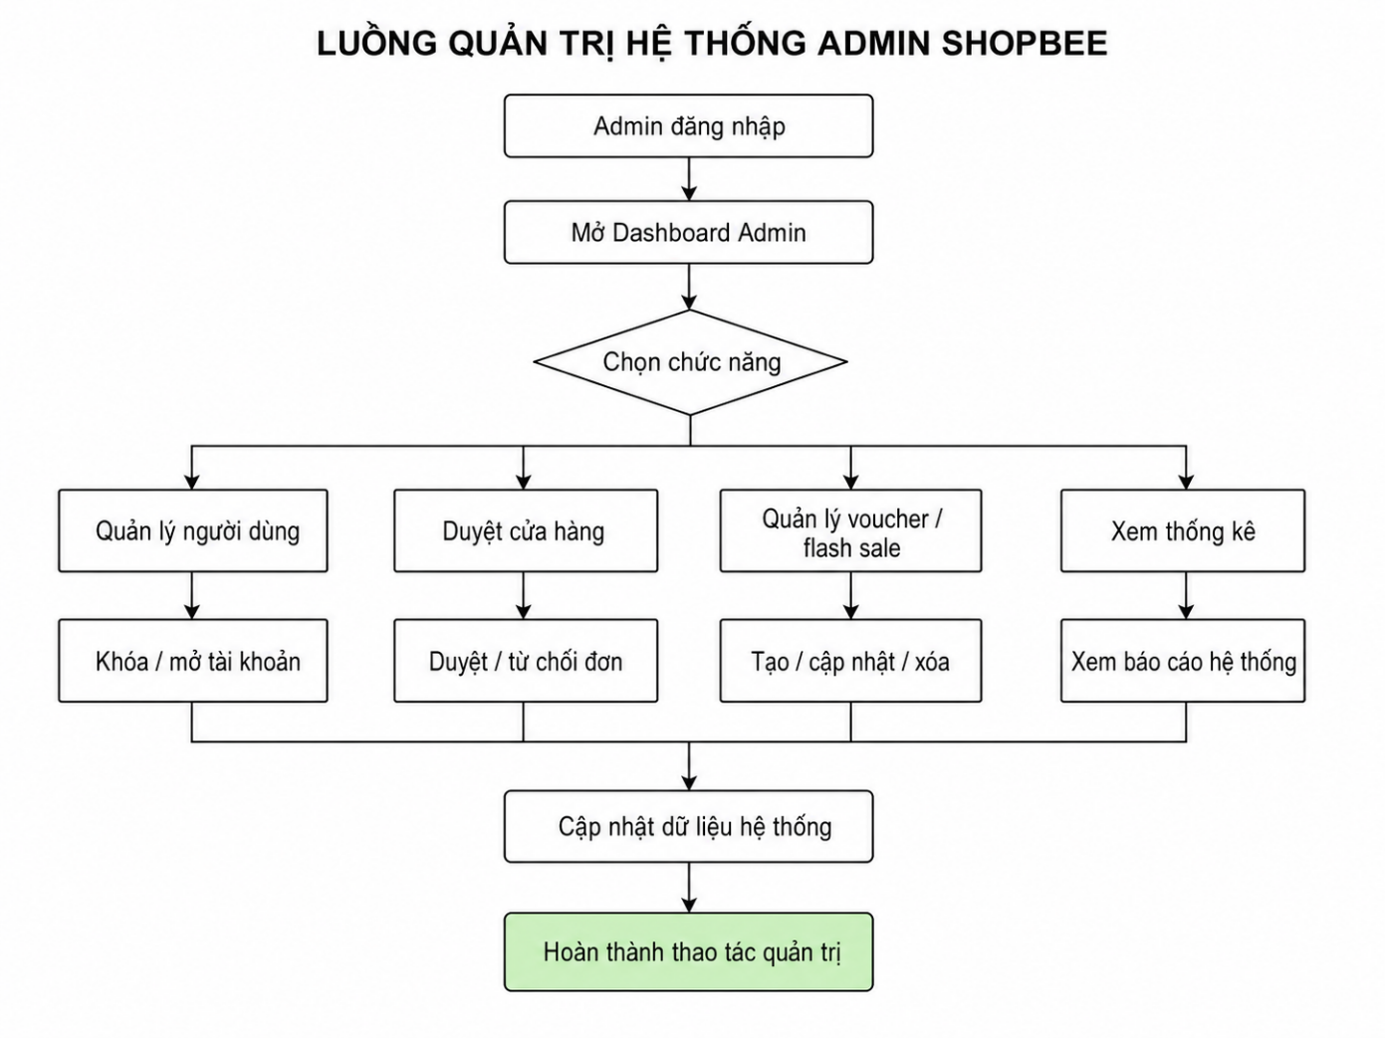
Hình 3.9 Luồng sơ đồ quản trị hệ thống
Việc xây dựng trang admin giúp hệ thống có khả năng quản lý tập trung. Thông qua dashboard, admin có thể theo dõi hoạt động của website, kiểm soát nội dung được đăng tải và xử lý các yêu cầu từ người bán hoặc người dùng.

3.10. Thiết kế voucher và flash sale
Voucher là chức năng giúp tăng tính hấp dẫn cho hệ thống thương mại điện tử. Trong ShopBee, voucher được chia thành voucher toàn sàn và voucher theo cửa hàng. Người dùng cần lưu voucher trước khi sử dụng. Khi checkout, hệ thống kiểm tra voucher còn hạn hay không, còn lượt sử dụng hay không, đơn hàng có đạt giá trị tối thiểu hay không và voucher có áp dụng đúng phạm vi hay không.
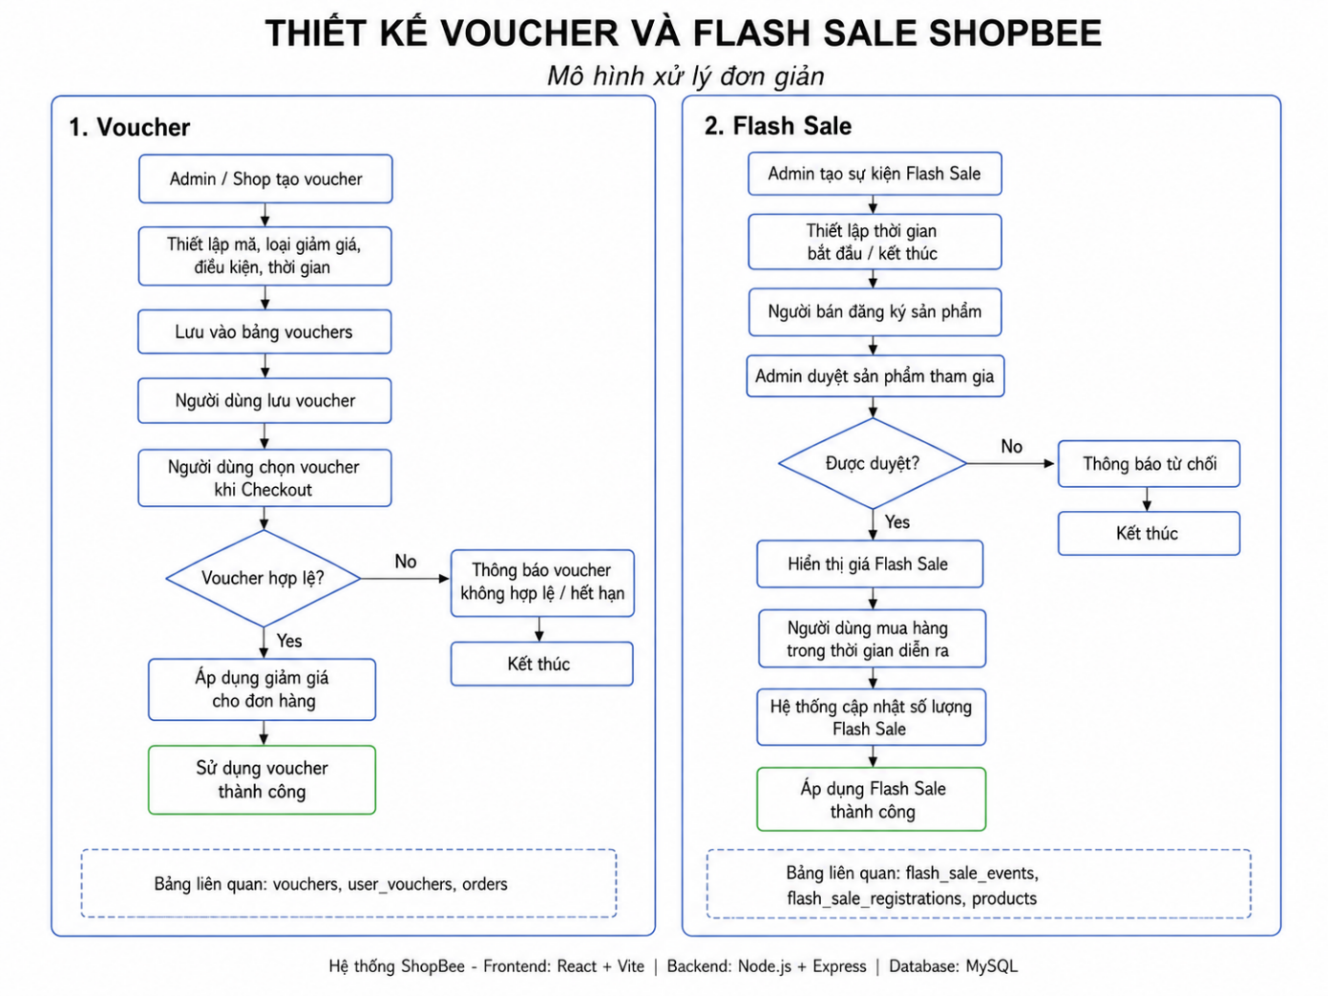
Hình 3.10 Luồng sơ đồ thiết kế voucher và flash sale
Flash sale được thiết kế theo quy trình admin tạo sự kiện, người bán đăng ký sản phẩm tham gia và admin duyệt sản phẩm. Khi sự kiện diễn ra, sản phẩm được hiển thị với giá ưu đãi trong khoảng thời gian nhất định. Hệ thống kiểm tra số lượng flash sale để tránh việc bán vượt số lượng đã đăng ký.
Hai chức năng voucher và flash sale giúp hệ thống ShopBee mô phỏng tốt hơn các hoạt động khuyến mãi thường gặp trên các sàn thương mại điện tử thực tế.

3.11. Thiết kế chatbot AI
Chatbot AI được tích hợp vào hệ thống nhằm hỗ trợ người dùng trong quá trình tìm kiếm sản phẩm. Khi người dùng nhập nhu cầu, hệ thống sẽ tìm kiếm các sản phẩm liên quan trong cơ sở dữ liệu và đưa thông tin đó vào ngữ cảnh trả lời của chatbot.
Chatbot được giới hạn trong phạm vi tư vấn mua sắm và sản phẩm có trên ShopBee. Điều này giúp chatbot tập trung vào đúng mục đích sử dụng, tránh trả lời các nội dung không liên quan đến hệ thống.

3.12. Thiết kế chức năng nhắn tin giữa khách hàng và người bán
Chức năng nhắn tin giữa khách hàng và người bán được xây dựng nhằm hỗ trợ quá trình trao đổi thông tin trong hệ thống ShopBee. Khi người dùng quan tâm đến một sản phẩm, người dùng có thể bắt đầu cuộc trò chuyện với shop để hỏi thêm thông tin về sản phẩm, giá bán, tình trạng hàng hoặc các vấn đề liên quan đến đơn hàng.
Nhờ chức năng này, hệ thống ShopBee không chỉ hỗ trợ mua bán sản phẩm mà còn hỗ trợ tương tác trực tiếp giữa người mua và người bán. Đây là chức năng giúp tăng tính thực tế của hệ thống, vì hầu hết các sàn thương mại điện tử hiện nay đều có cơ chế trao đổi hoặc nhắn tin giữa khách hàng và shop.

CHƯƠNG 4: KẾT QUẢ THỰC NGHIỆM

4.1. Môi trường thực nghiệm
Hệ thống ShopBee được xây dựng và kiểm thử trên môi trường local. Phần frontend được chạy bằng Vite, phần backend được chạy bằng Node.js và Express.js, cơ sở dữ liệu sử dụng MySQL.
Các công nghệ và công cụ sử dụng trong quá trình thực nghiệm gồm:
- Frontend: React, Vite, Tailwind CSS.
- Backend: Node.js, Express.js.
- Database: MySQL.
- Công cụ lập trình: Visual Studio Code.
- Công cụ quản lý mã nguồn: Git và GitHub.
- Trình duyệt kiểm thử: Google Chrome hoặc Microsoft Edge.
Môi trường này phù hợp với mục tiêu xây dựng và kiểm thử hệ thống ở mức demo học tập, giúp nhóm kiểm tra các chức năng chính trước khi triển khai thực tế.

4.2. Kết quả giao diện hệ thống
Hệ thống đã xây dựng được các giao diện chính phục vụ cho ba nhóm người dùng là khách hàng, người bán và quản trị viên.
Đối với khách hàng, hệ thống có các giao diện như trang chủ, trang danh mục sản phẩm, trang tìm kiếm, trang chi tiết sản phẩm, trang giỏ hàng, trang checkout, trang đơn hàng của tôi, trang tài khoản và trung tâm voucher.
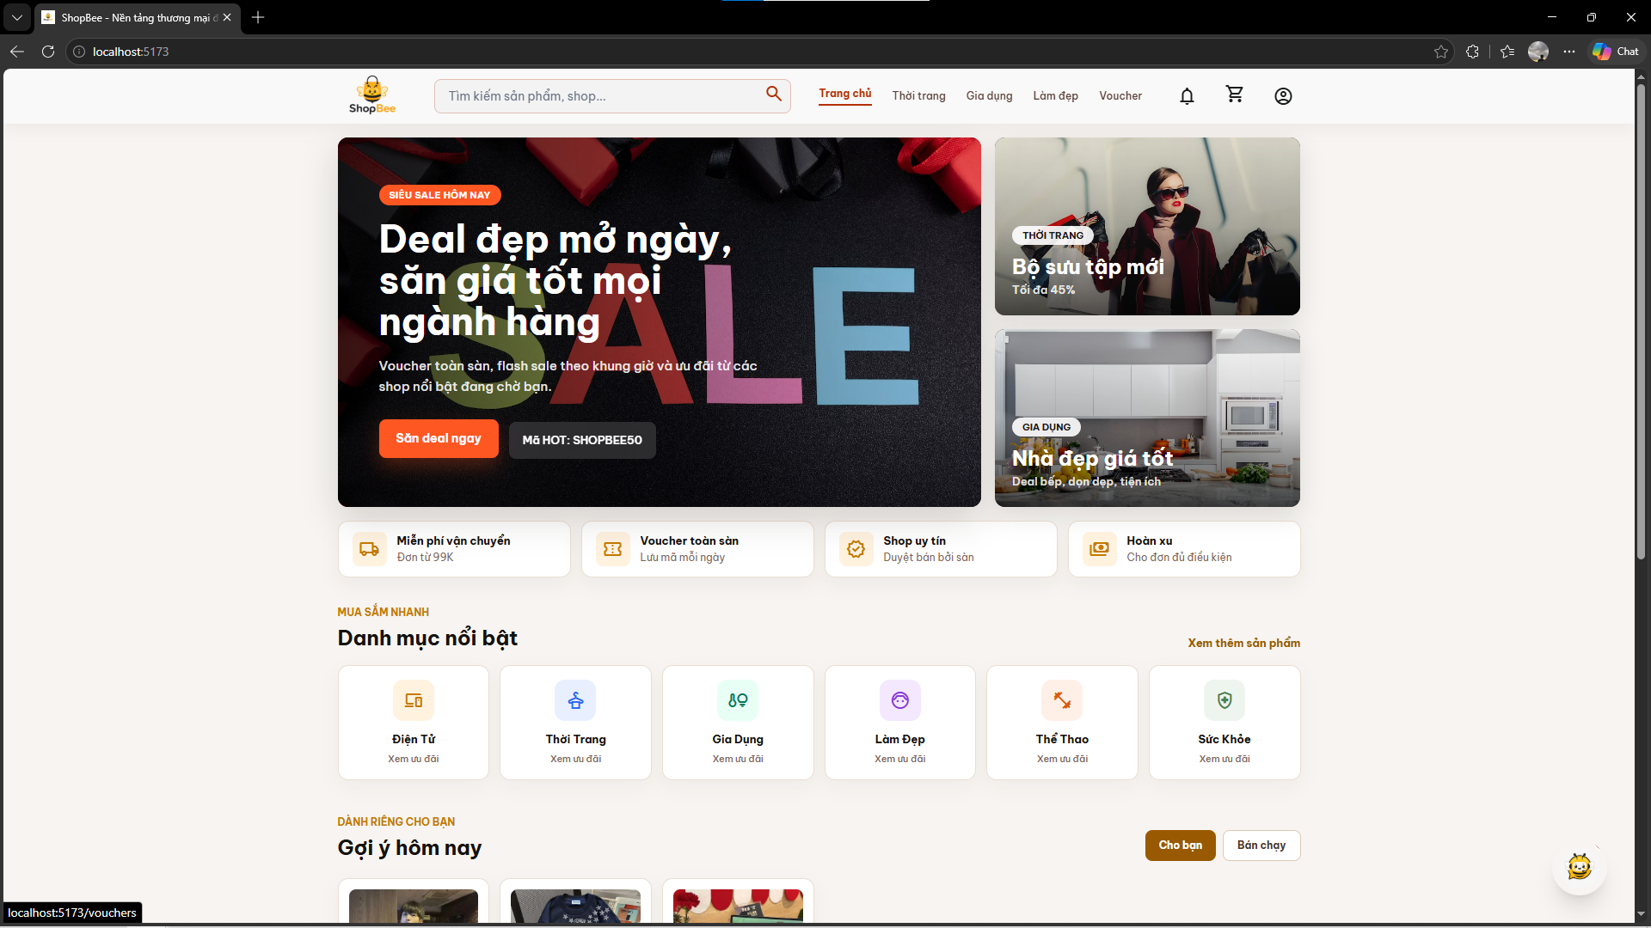
Hình 4.1 Giao diện trang chủ khi người mới vào trang
Đối với người bán, hệ thống có giao diện đăng ký cửa hàng, trang quản lý thông tin shop, trang đăng sản phẩm, trang quản lý sản phẩm, trang quản lý đơn hàng và trang đăng ký flash sale.
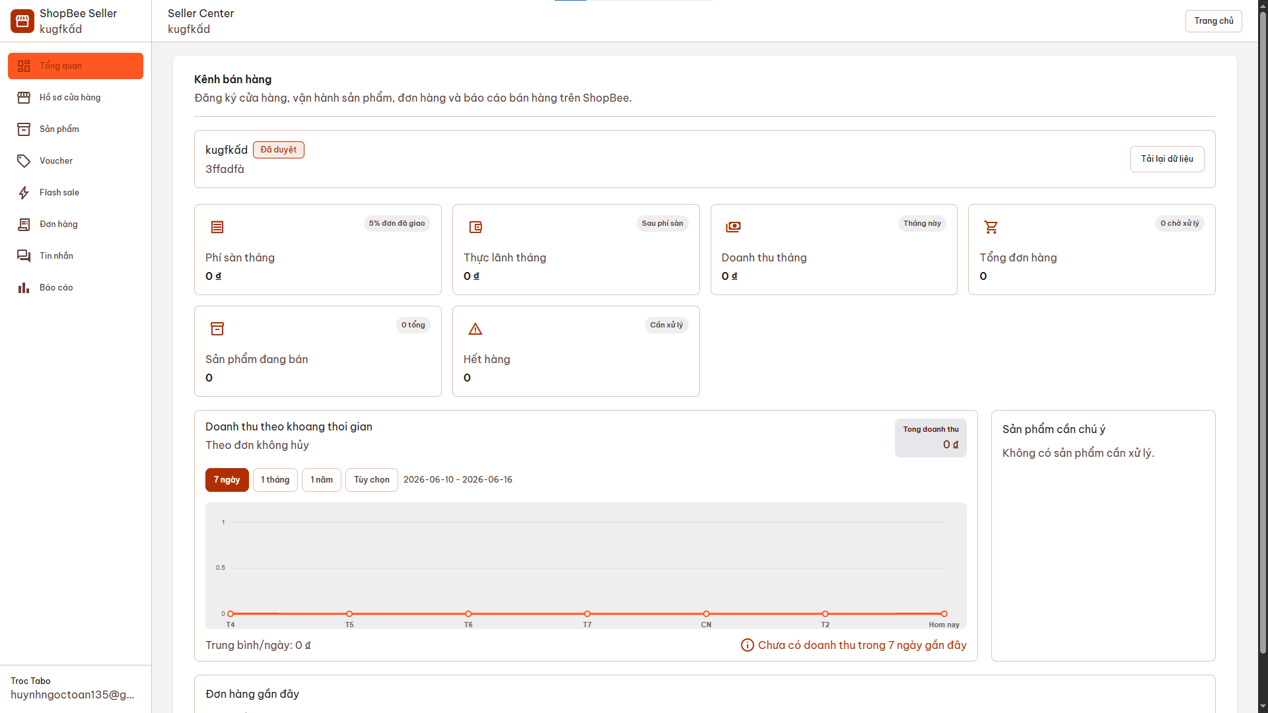
Hình 4.2 Giao diện kênh bán hàng
Đối với quản trị viên, hệ thống có dashboard admin, giao diện quản lý người dùng, quản lý cửa hàng, quản lý danh mục, quản lý sản phẩm, quản lý voucher, quản lý flash sale, quản lý bình luận và thống kê.
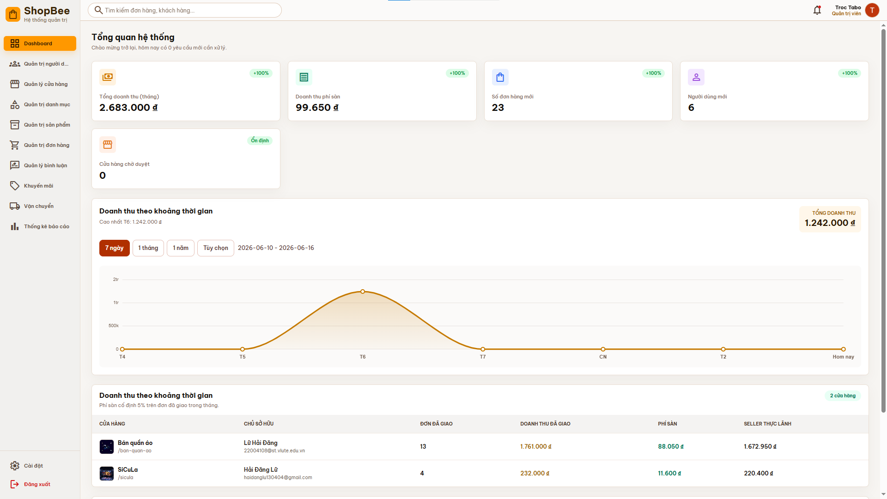
Hình 4.3 Giao diện quản trị hệ thống
Các giao diện được thiết kế theo hướng trực quan, dễ thao tác và phù hợp với mô hình một website thương mại điện tử.

4.3. Kết quả chức năng khách hàng
Đối với khách hàng, hệ thống đã hoàn thành các chức năng cơ bản của quá trình mua hàng trực tuyến. Người dùng có thể đăng ký tài khoản, xác thực email bằng OTP, đăng nhập bằng email và mật khẩu hoặc đăng nhập bằng Google. Sau khi đăng nhập, người dùng có thể cập nhật thông tin cá nhân và quản lý địa chỉ nhận hàng.
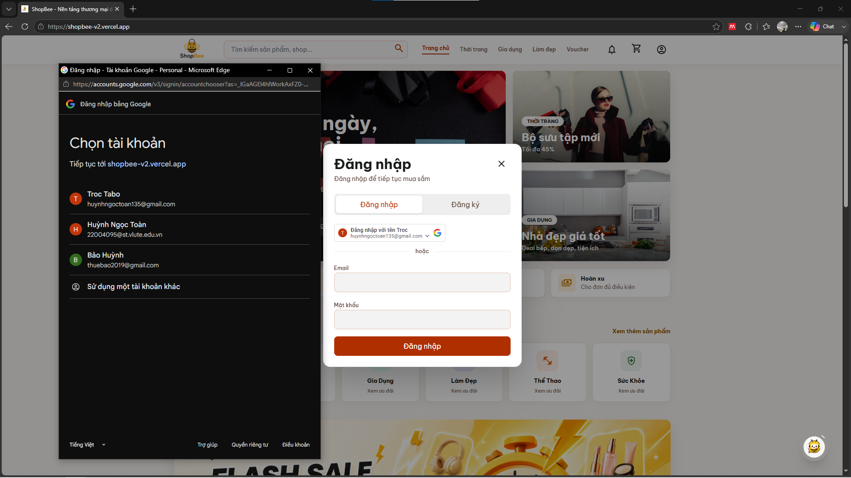
Hình 4.4 Giao diện đăng nhập đăng ký
Trong quá trình mua sắm, người dùng có thể xem danh sách sản phẩm, tìm kiếm sản phẩm, xem chi tiết sản phẩm, chọn thuộc tính sản phẩm và thêm sản phẩm vào giỏ hàng. Giỏ hàng cho phép cập nhật số lượng, xóa sản phẩm và chọn sản phẩm để thanh toán.
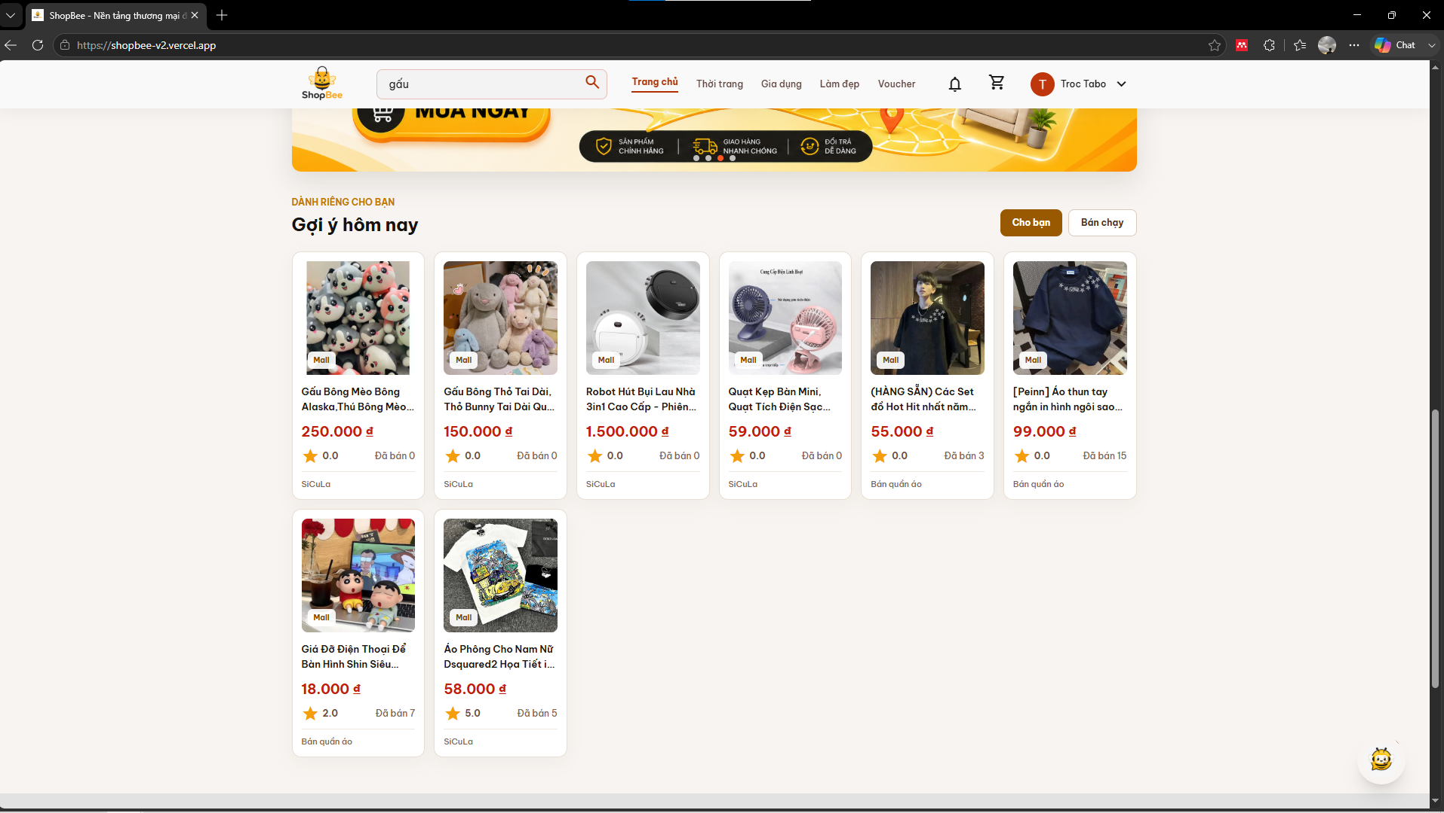
Hình 4.5 Giao diện trang chủ ShopBee
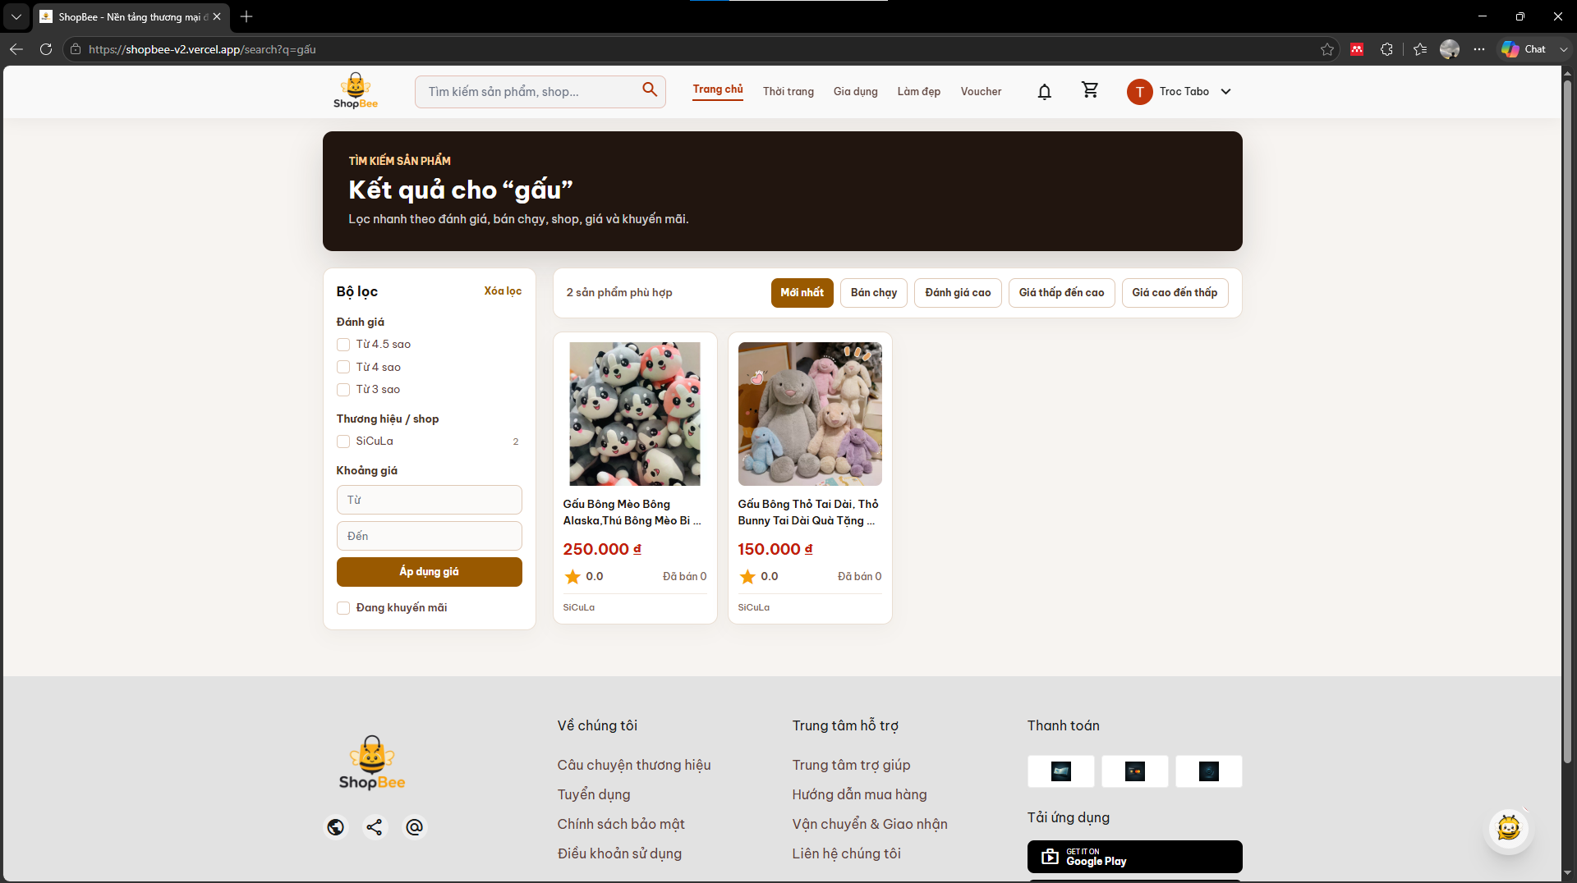
Hình 4.6 Giao diện khi tìm kiếm ra sản phẩm
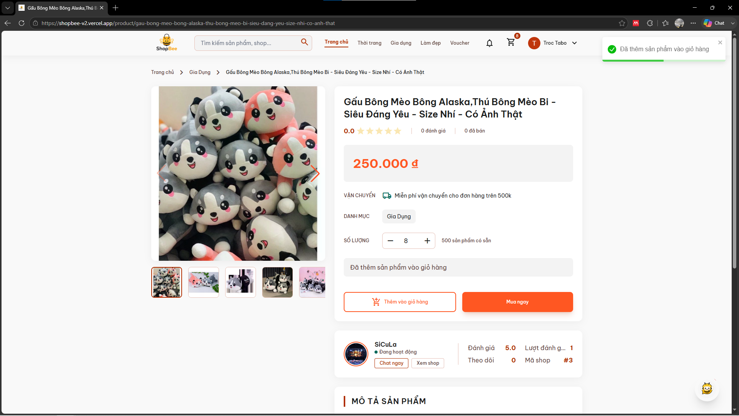
Hình 4.7 Giao diện chi tiết sản ph
Khi đặt hàng, người dùng có thể chọn địa chỉ nhận hàng, sử dụng voucher, xem phí vận chuyển, chọn phương thức thanh toán và xác nhận đơn hàng. Sau khi đặt hàng thành công, người dùng có thể xem lịch sử đơn hàng và đánh giá sản phẩm.
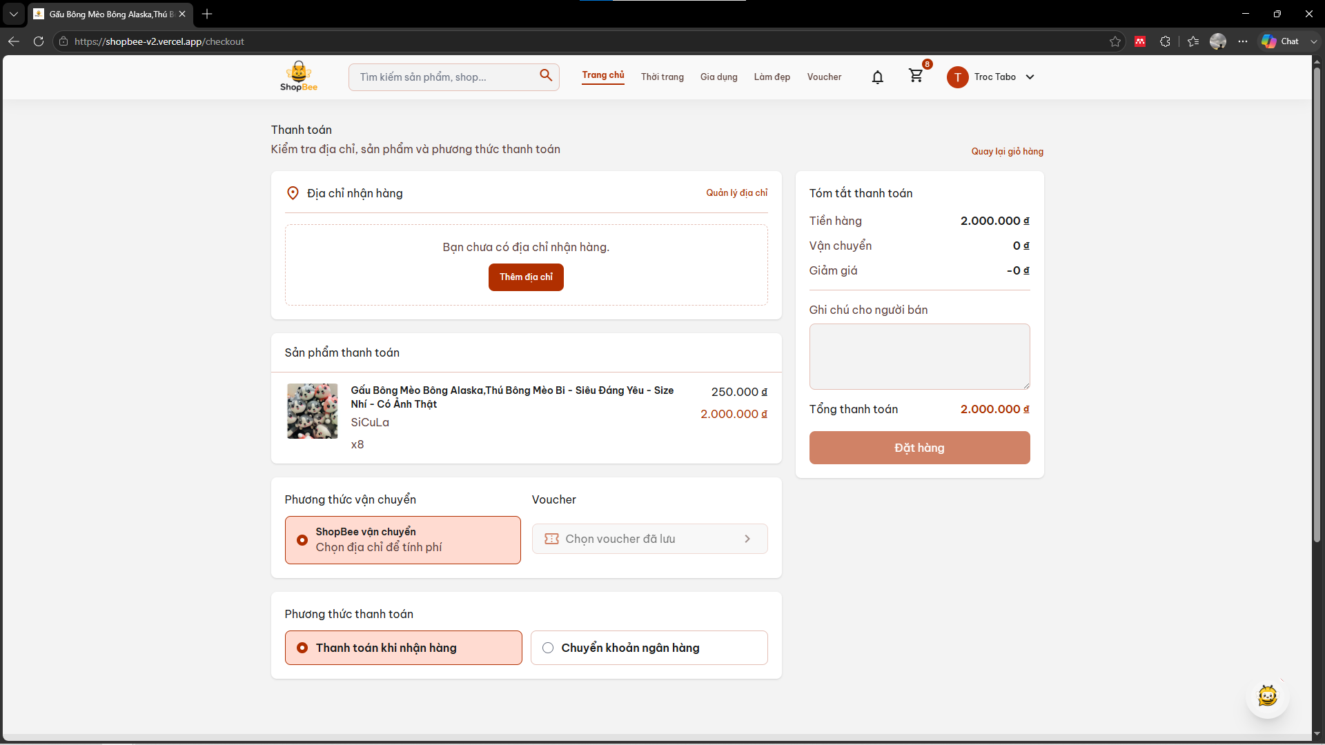
Hình 4.8 Giao diện đặt hàng
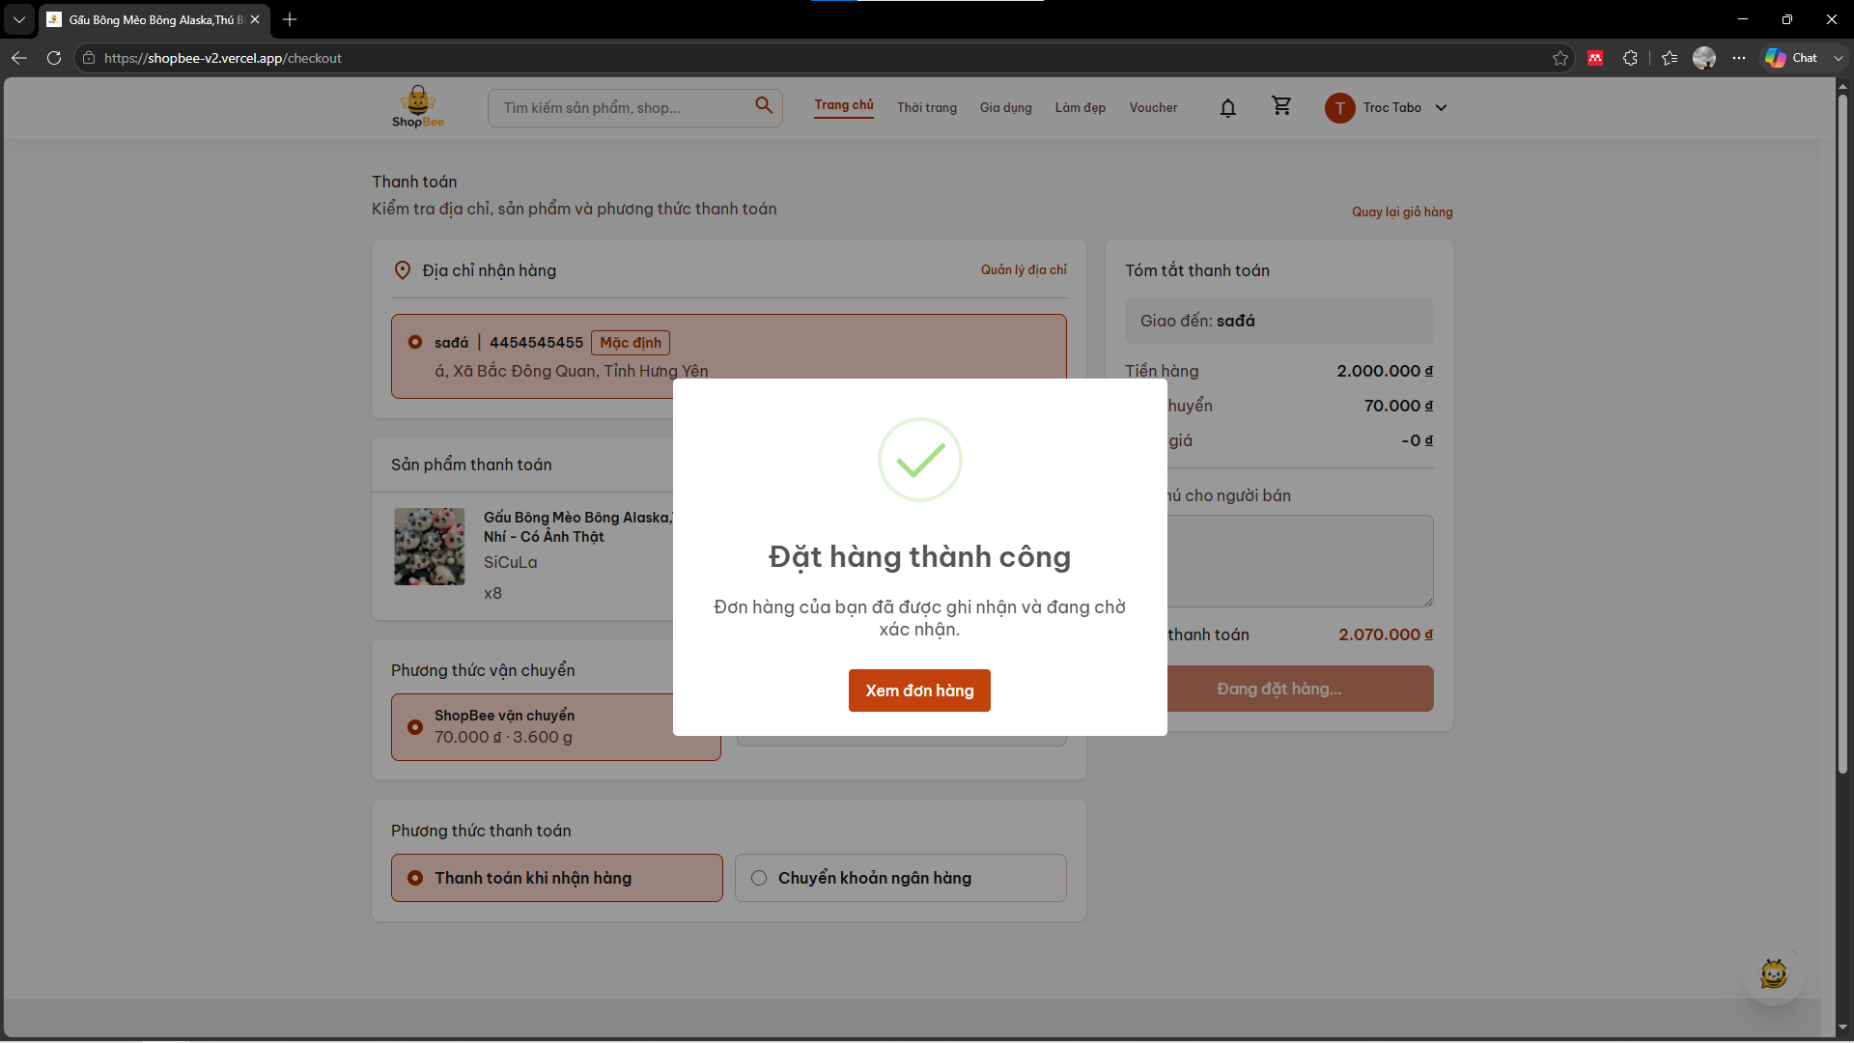
Hình 4.9 Giao diện đặt hàng thành công
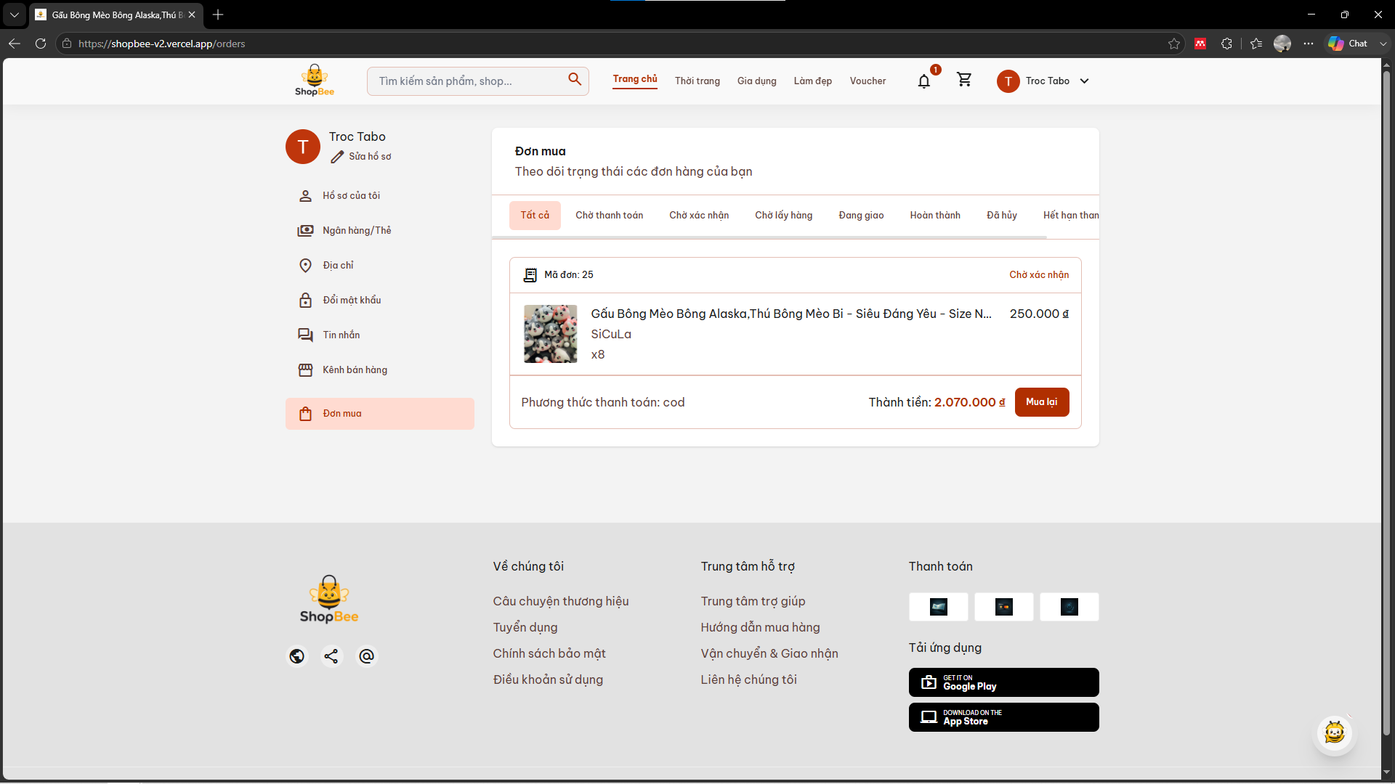
Hình 4.10 Giao diện xem đơn hàng đã đặt
Khách hàng còn có thể sử dụng chức năng nhắn tin với shop. Khi quan tâm đến một sản phẩm, khách hàng có thể mở cuộc trò chuyện với người bán để hỏi thêm thông tin. Tin nhắn được gửi đến server và lưu vào cơ sở dữ liệu, đồng thời được cập nhật theo thời gian thực thông qua Socket.IO. Chức năng này giúp khách hàng dễ dàng trao đổi với người bán trước khi quyết định mua hàng.
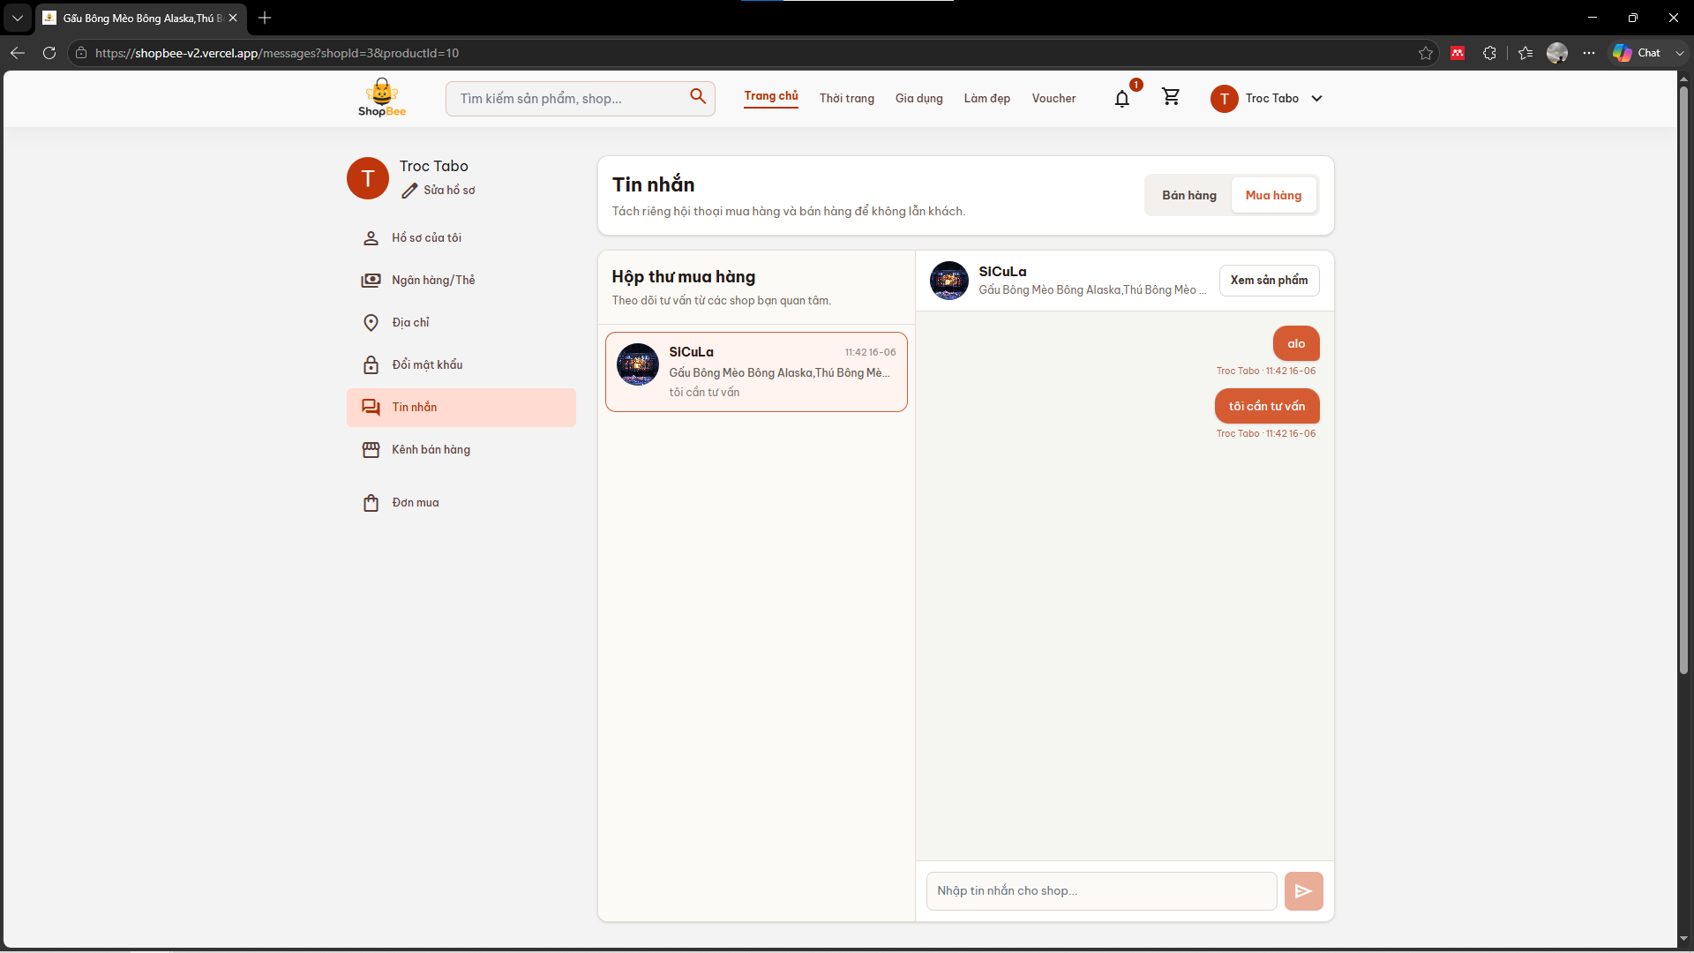
Hình 4.11 Giao diện nhắn tin giữa khách hàng và người bán hàng

4.4. Kết quả chức năng người bán
Đối với người bán, hệ thống đã xây dựng quy trình đăng ký cửa hàng và quản lý hoạt động bán hàng. Người dùng muốn trở thành người bán cần gửi đơn đăng ký cửa hàng và chờ admin duyệt. Sau khi được duyệt, người dùng có thể truy cập kênh người bán.
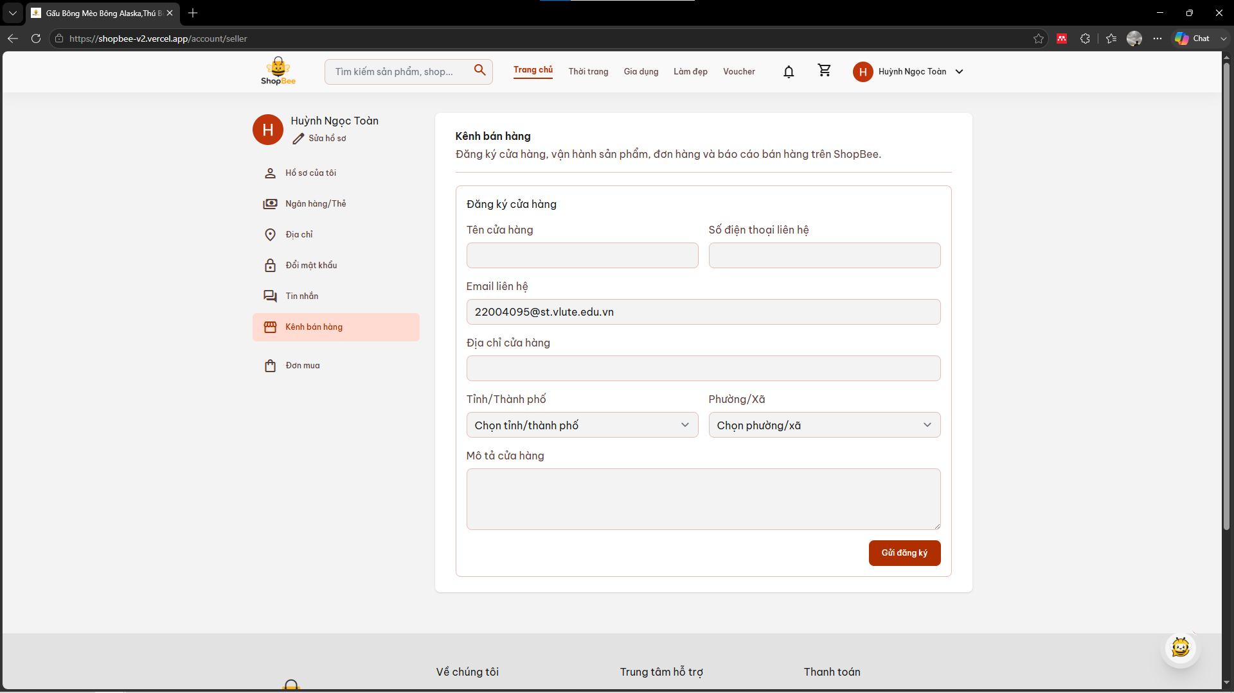
Hình 4.12 Giao diện đăng ký cửa hàng
Người bán có thể cập nhật thông tin cửa hàng, đăng sản phẩm mới, upload ảnh sản phẩm, nhập thông tin giá bán, tồn kho, danh mục, khối lượng và thuộc tính sản phẩm. Ngoài ra, người bán có thể chỉnh sửa sản phẩm, ẩn hoặc hiện sản phẩm và quản lý danh sách sản phẩm đã đăng.
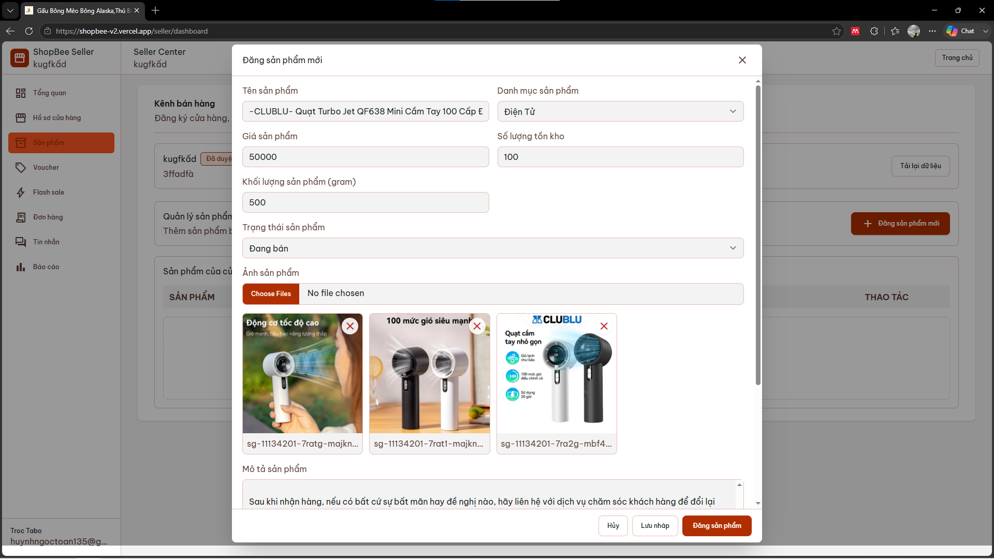
Hình 4.13 Giao diện đăng sản phẩm của cửa hàng
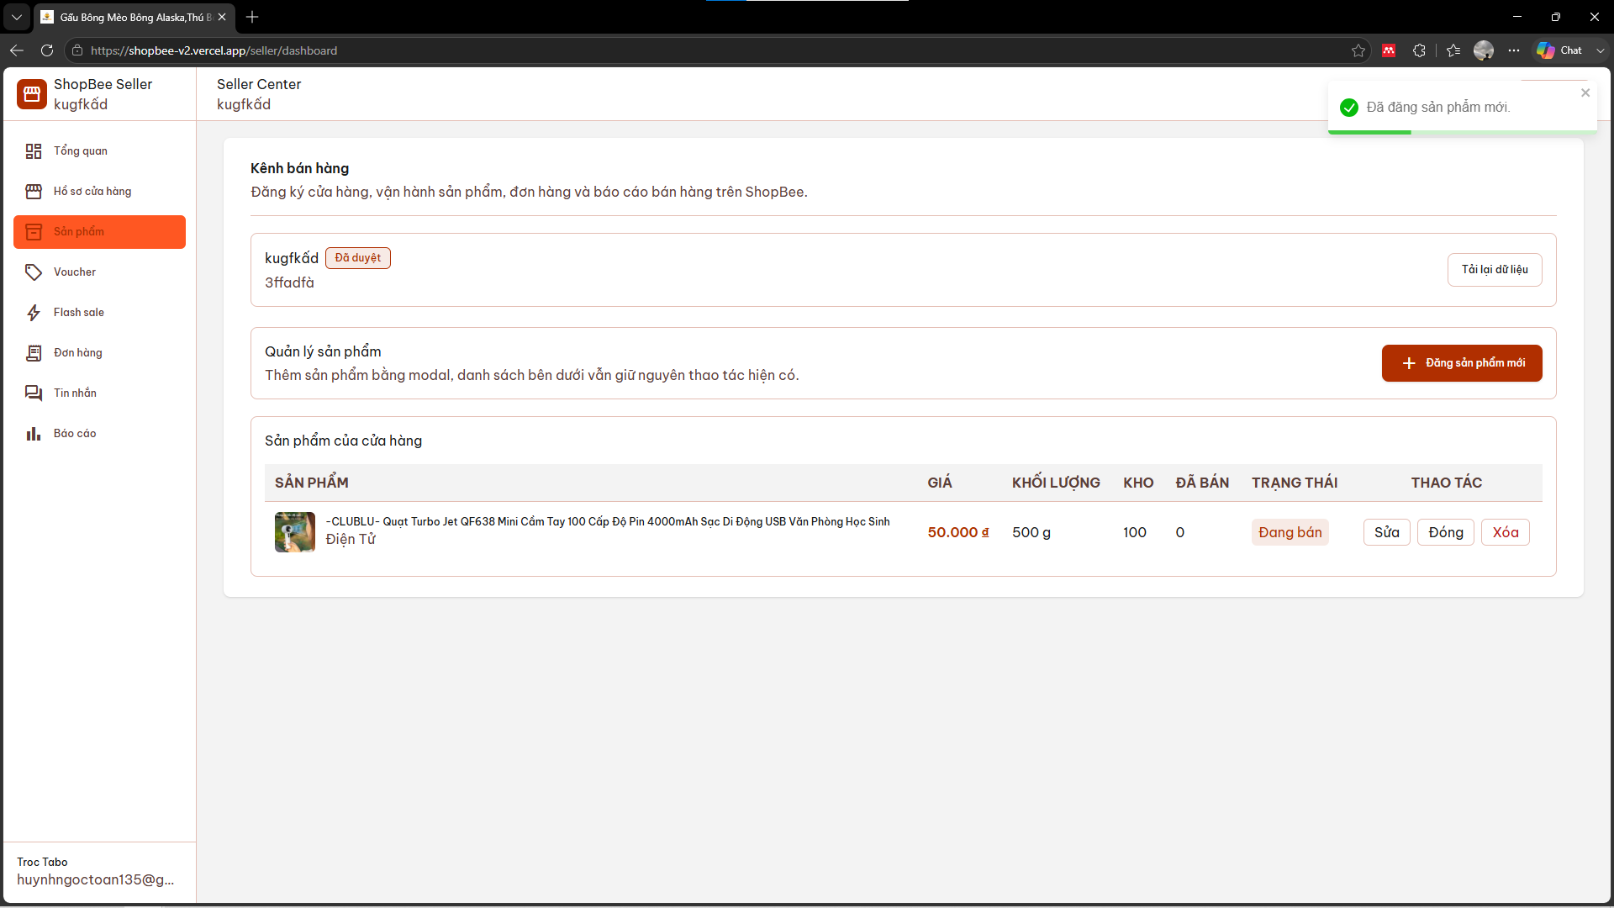
Hình 4.14 Giao diện sản phẩm kênh bán hàng
Đối với đơn hàng, người bán có thể xem các đơn hàng thuộc shop của mình và cập nhật trạng thái xử lý đơn hàng. Người bán cũng có thể đăng ký sản phẩm tham gia flash sale để tăng khả năng tiếp cận khách hàng trong các chương trình khuyến mãi.
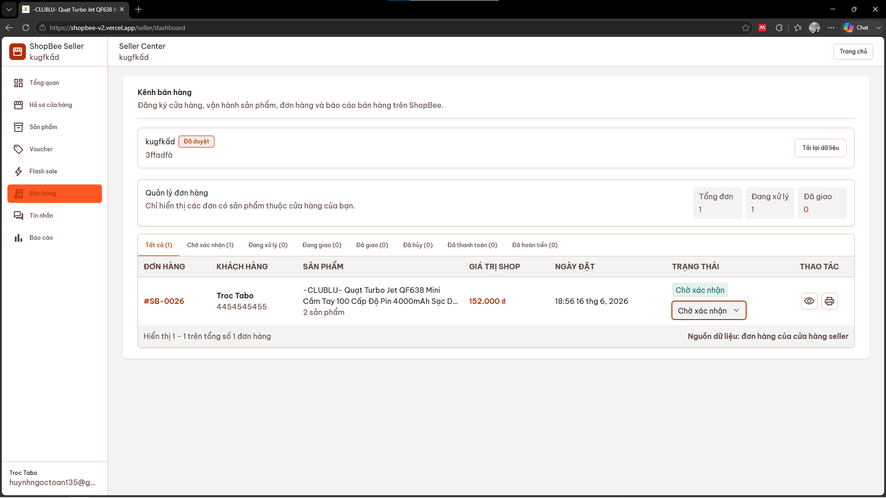
Hình 4.15 Giao diện quản lý đơn hàng
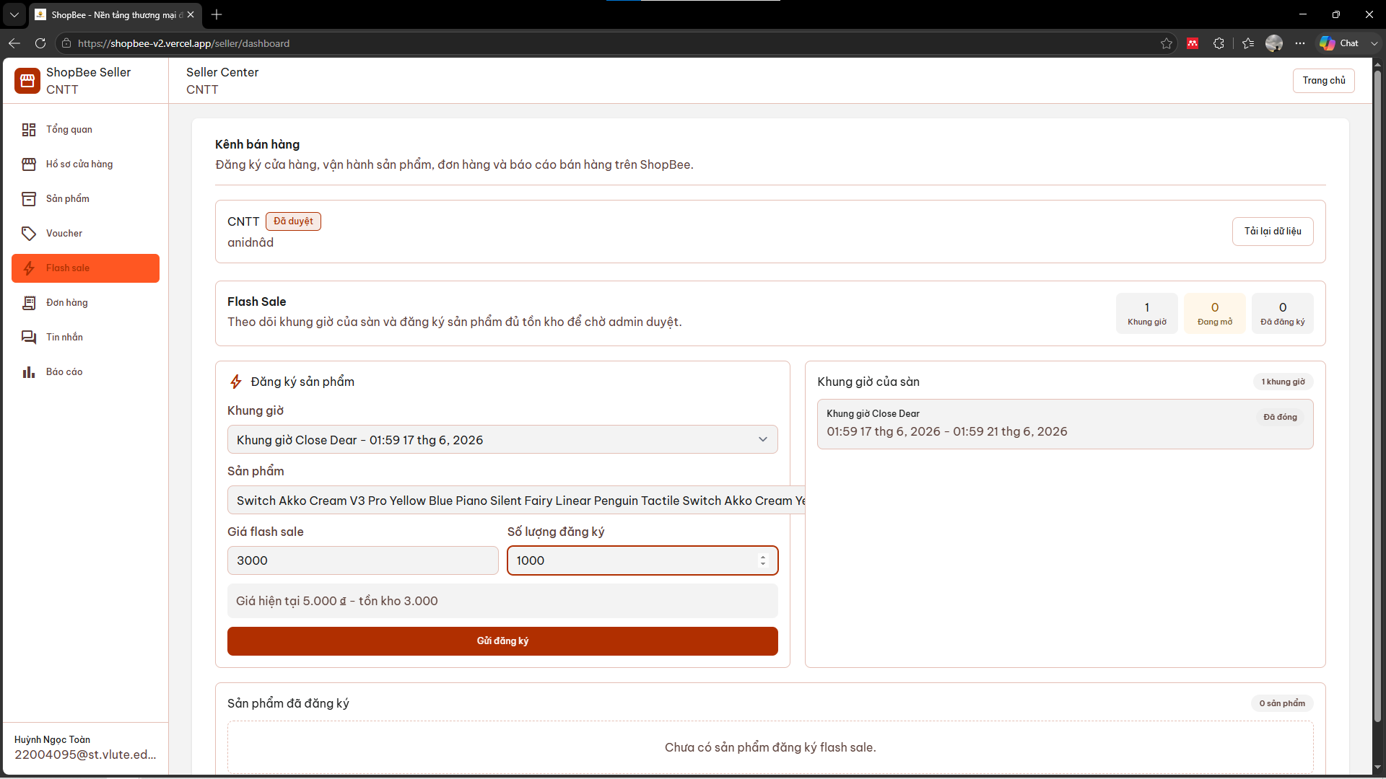
Hình 4.16 Giao diện đăng ký Flash Sale của bên bán hàng
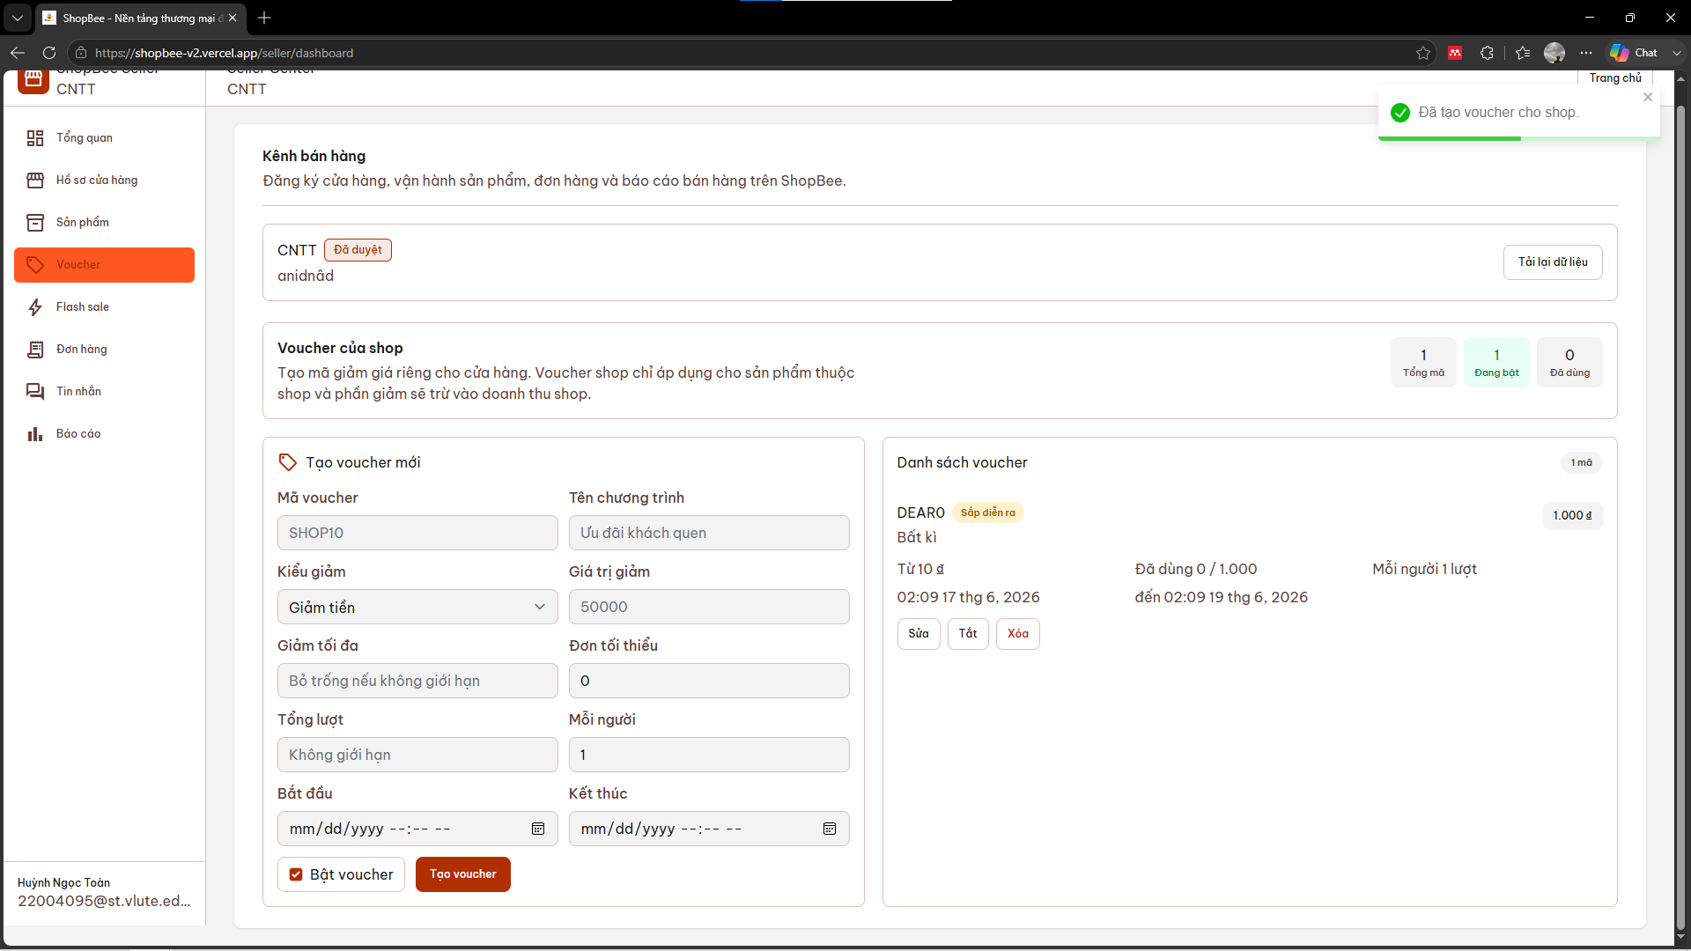
Hình 4.17 Giao diện tạo voucher của kênh bán hàng

4.5. Kết quả chức năng admin
Đối với quản trị viên, hệ thống đã xây dựng dashboard quản lý tổng quan. Admin có thể theo dõi hoạt động của hệ thống và thực hiện các chức năng quản lý quan trọng.
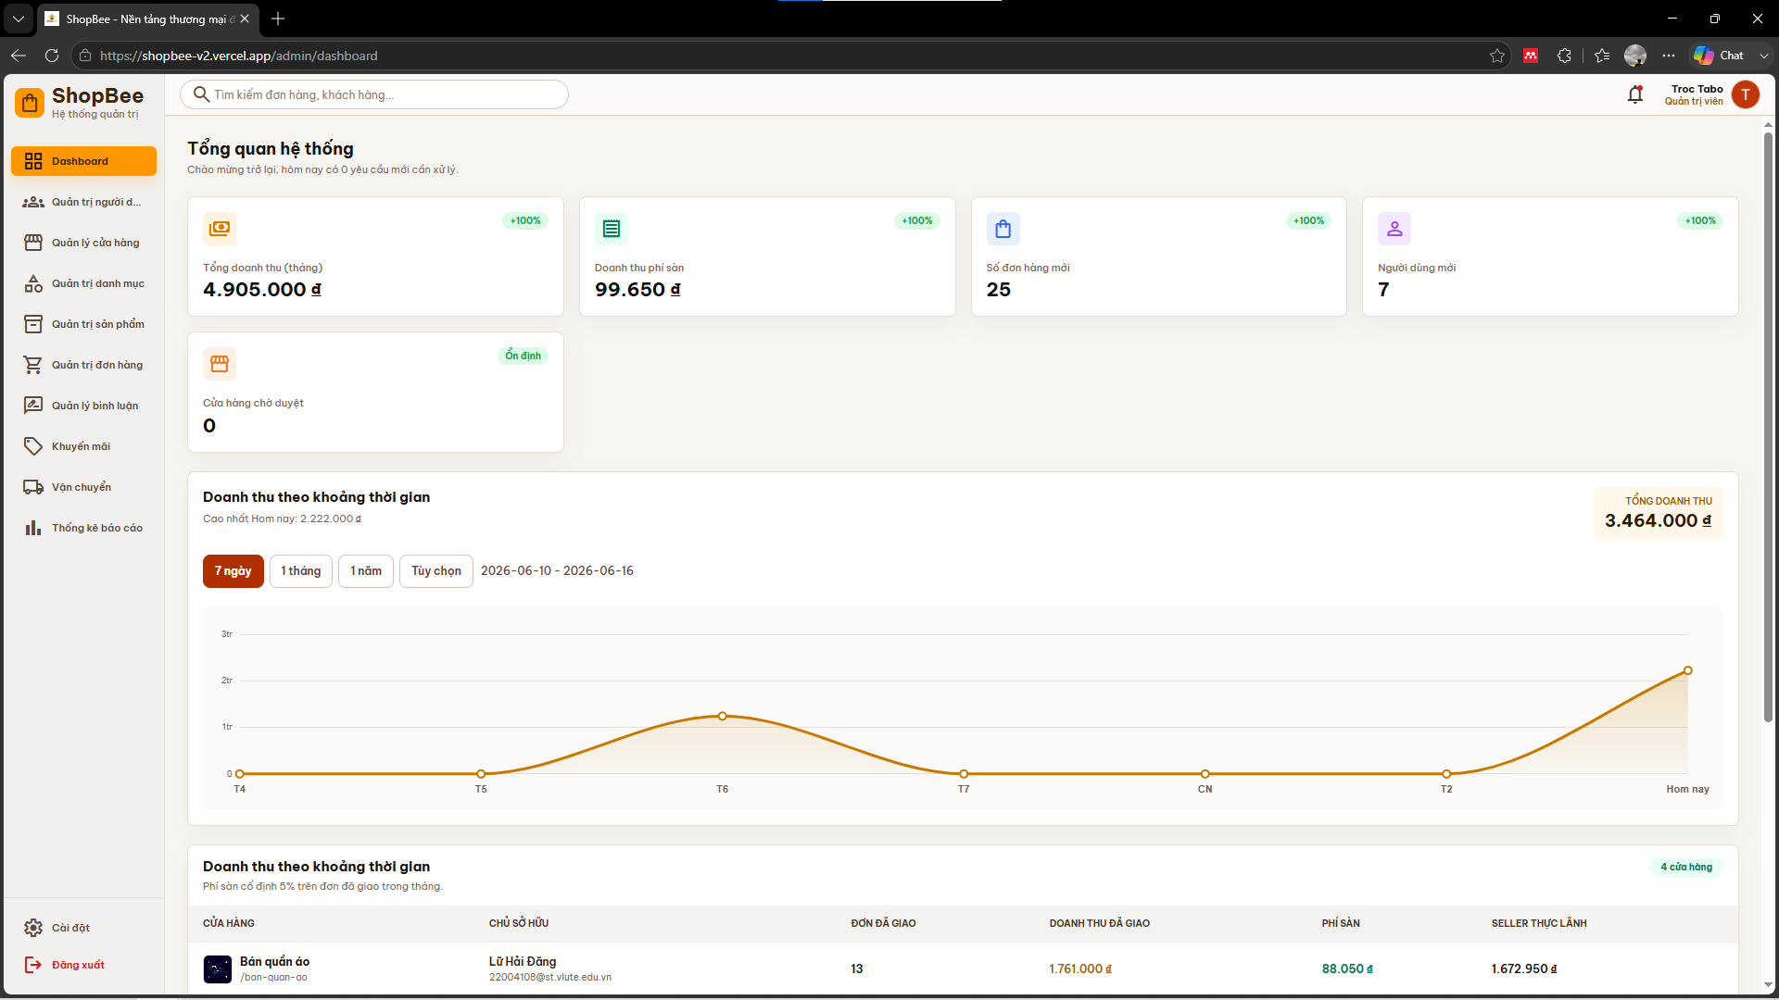
Hình 4.18 Giao diện quản lý của quản trị viên
Admin có thể quản lý người dùng, khóa hoặc mở tài khoản, thay đổi trạng thái hoạt động của tài khoản. Admin cũng có thể duyệt đơn đăng ký cửa hàng của người bán, quản lý thông tin shop, quản lý danh mục và sản phẩm.
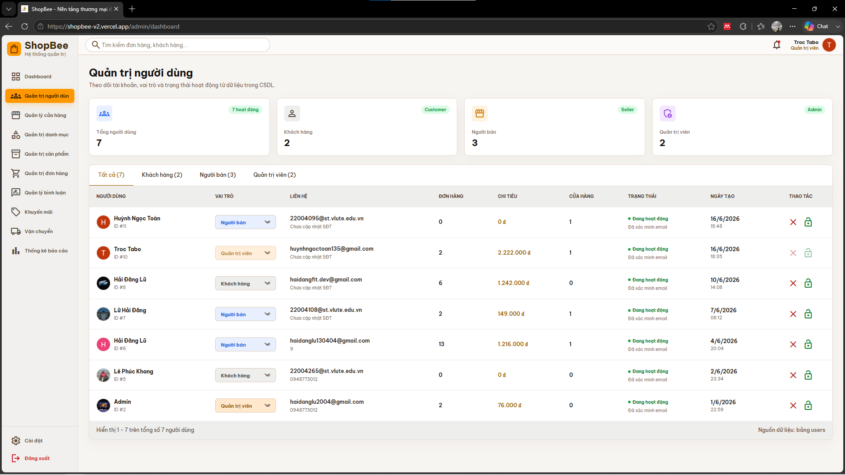
Hình 4.19 Giao diện quản trị người dùng của quản trị viên
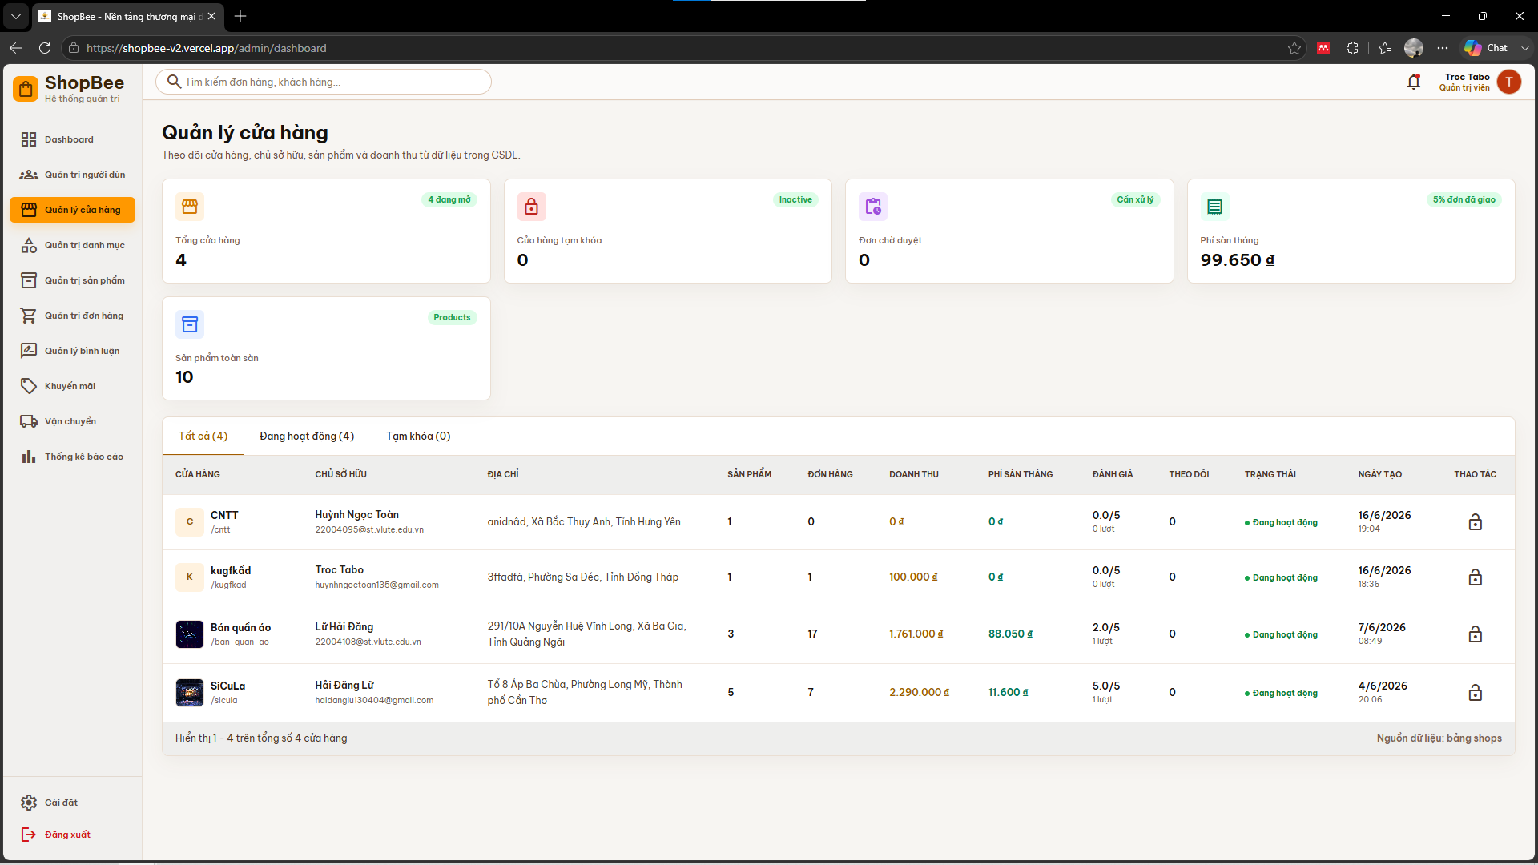
Hình 4.20 Giao diện quản trị cửa hàng của quản trị viên
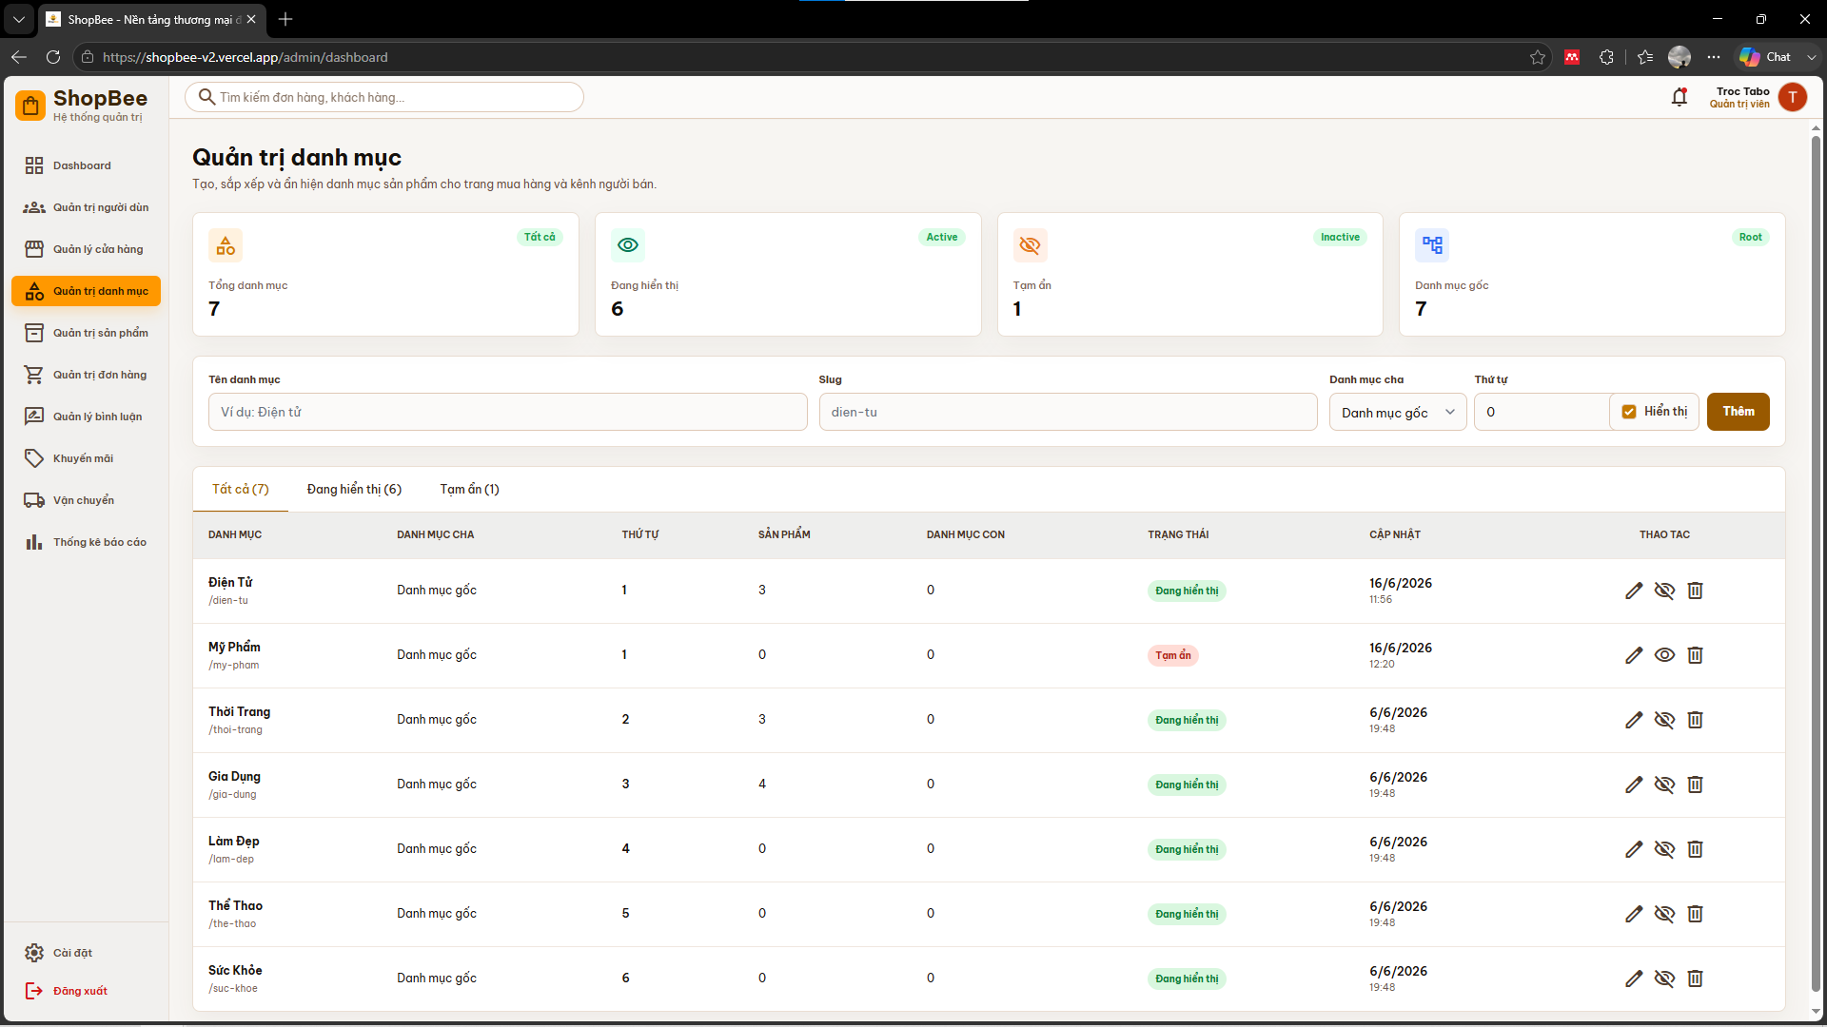
Hình 4.21 Giao diện quản trị danh mục của quản trị viên
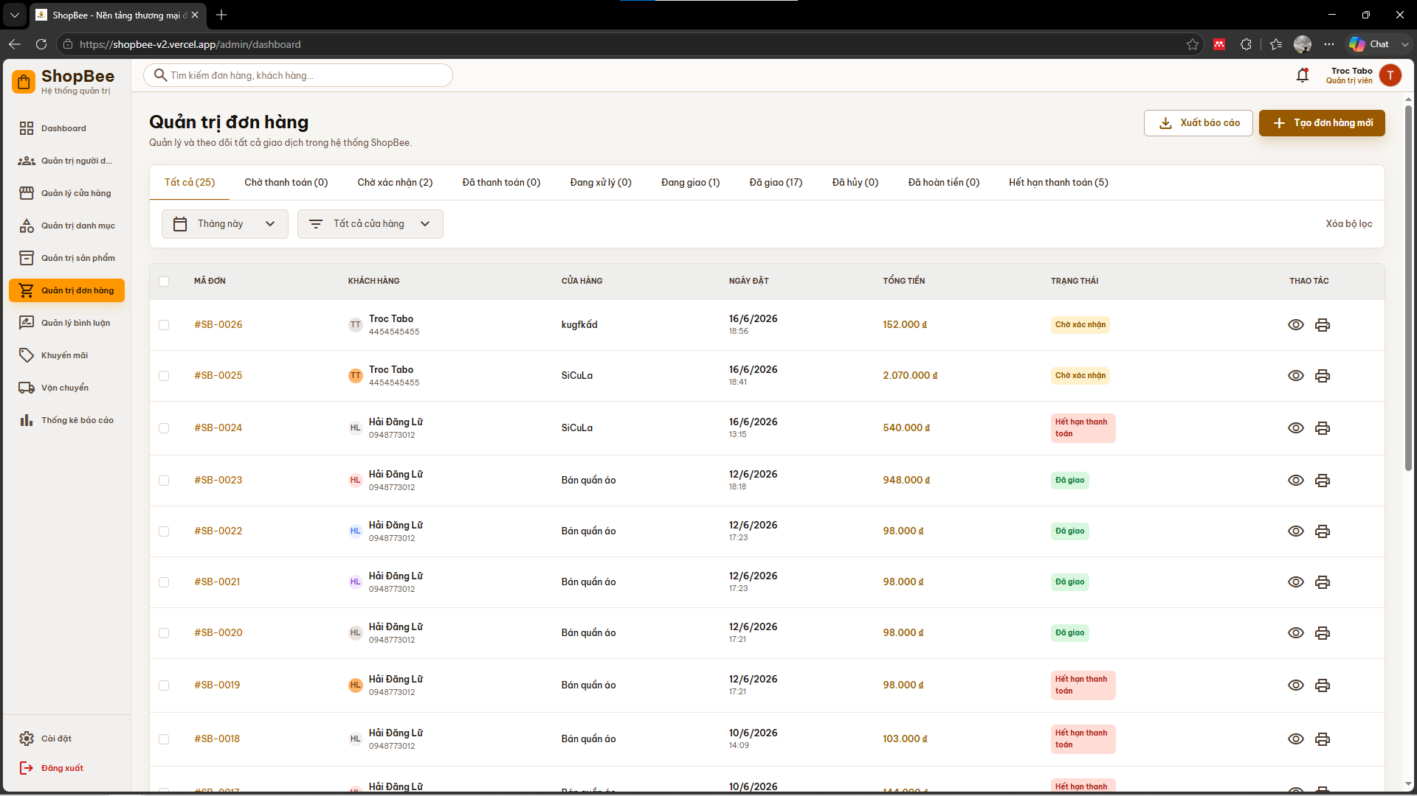
Hình 4.22 Giao diện quản trị đơn hàng của quản trị viên
Ngoài ra, admin có thể tạo và quản lý voucher, tạo sự kiện flash sale, duyệt sản phẩm đăng ký flash sale từ người bán, quản lý bình luận, đánh giá và xem các số liệu thống kê. Các chức năng này giúp admin kiểm soát nội dung và hoạt động của toàn bộ hệ thống ShopBee.
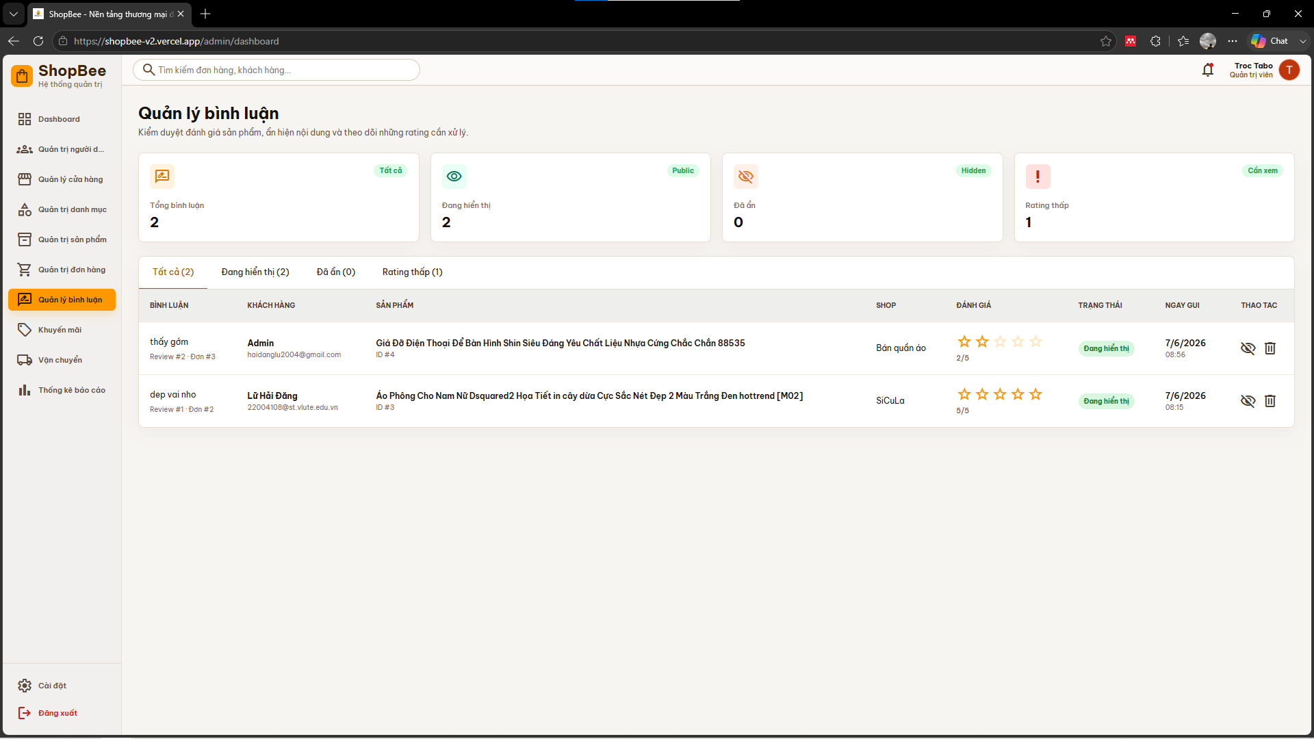
Hình 4.23 Giao diện quản lý bình luận của quản trị viên
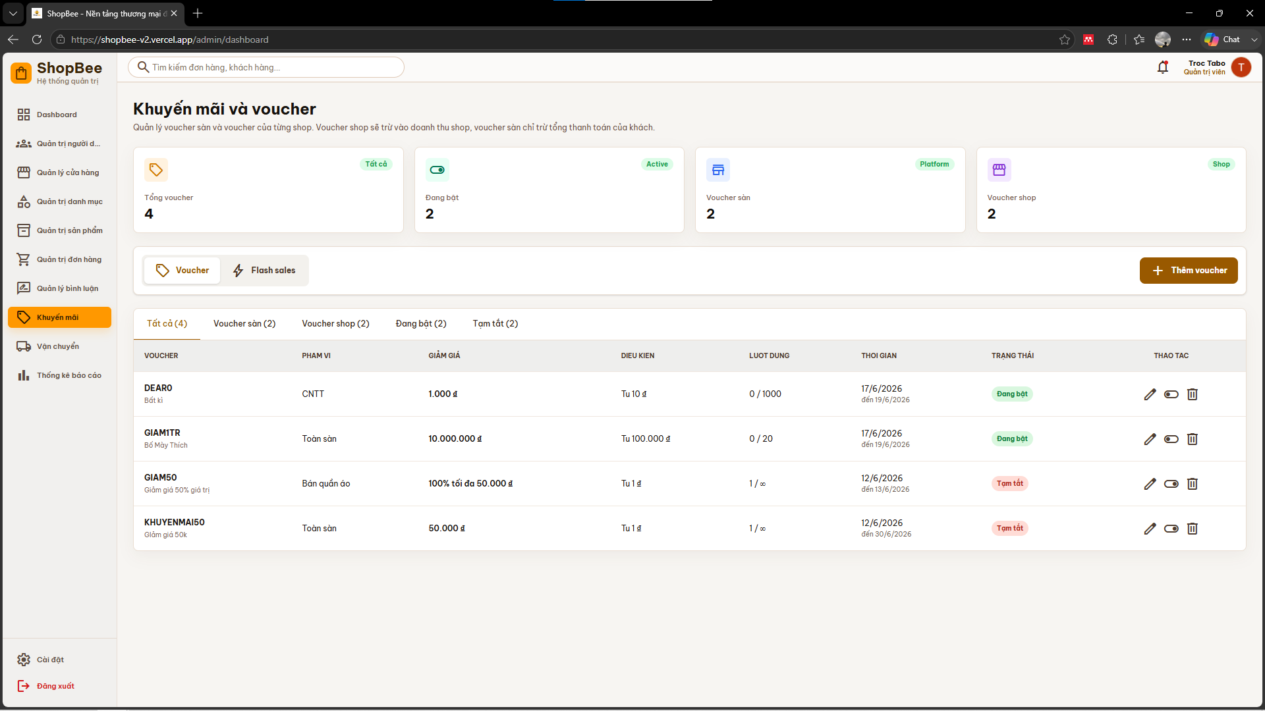
Hình 4.24 Giao diện khuyến mãi và voucher của quản trị viên
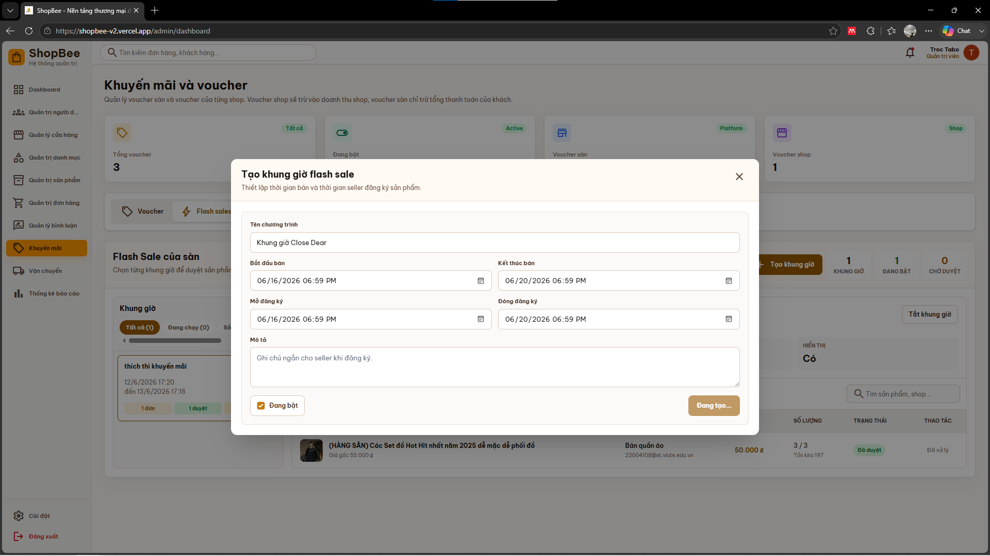
Hình 4.25 Giao diện tạo khung giờ Flash Sale

4.6. Đánh giá kết quả thực nghiệm
Kết quả thực nghiệm cho thấy hệ thống ShopBee đã đáp ứng được các chức năng chính của một website thương mại điện tử. Hệ thống không chỉ hỗ trợ người dùng mua hàng, mà còn có phân hệ dành cho người bán và quản trị viên.
Các chức năng như giỏ hàng, đặt hàng, voucher, flash sale, đăng ký cửa hàng, thanh toán và chatbot AI giúp hệ thống có tính thực tế hơn so với một website bán hàng đơn giản. Cơ sở dữ liệu được thiết kế theo nhiều bảng quan hệ, phù hợp với các nghiệp vụ chính của hệ thống.

CHƯƠNG 5: KẾT LUẬN VÀ HƯỚNG PHÁT TRIỂN

5.1. Kết luận
Đề tài “Xây dựng website thương mại điện tử ShopBee” đã hoàn thành mục tiêu xây dựng một hệ thống thương mại điện tử mô phỏng sàn Shopee với các chức năng cơ bản và một số chức năng mở rộng.
Hệ thống cho phép khách hàng đăng ký, đăng nhập, xem sản phẩm, tìm kiếm sản phẩm, thêm sản phẩm vào giỏ hàng, đặt hàng, sử dụng voucher và thanh toán. Đối với người bán, hệ thống hỗ trợ đăng ký cửa hàng, đăng sản phẩm, quản lý sản phẩm, quản lý đơn hàng và tham gia flash sale. Đối với quản trị viên, hệ thống cung cấp các chức năng quản lý người dùng, cửa hàng, danh mục, sản phẩm, voucher, flash sale, đánh giá và thống kê.
Thông qua quá trình thực hiện đề tài, nhóm đã có cơ hội vận dụng các kiến thức về lập trình web, thiết kế cơ sở dữ liệu, xây dựng API, xác thực người dùng, phân quyền và xử lý nghiệp vụ thương mại điện tử. Đây là nền tảng quan trọng để nhóm có thể tiếp tục phát triển các hệ thống web phức tạp hơn trong tương lai.

5.2. Ưu điểm của hệ thống
Hệ thống ShopBee có một số ưu điểm nổi bật. Trước hết, hệ thống được tổ chức thành frontend và backend riêng biệt, giúp mã nguồn dễ quản lý và dễ phát triển. Giao diện được xây dựng tương đối đầy đủ cho cả khách hàng, người bán và quản trị viên.
Bên cạnh đó, hệ thống có phân quyền rõ ràng giữa các nhóm người dùng. Khách hàng có thể mua hàng, người bán có thể quản lý cửa hàng và admin có thể quản lý toàn bộ hệ thống. Các chức năng như giỏ hàng, đặt hàng, voucher, flash sale và thanh toán giúp hệ thống mô phỏng khá tốt các nghiệp vụ thường gặp trên sàn thương mại điện tử.
Ngoài ra, việc tích hợp chatbot AI tư vấn sản phẩm cũng là một điểm mở rộng đáng chú ý, giúp tăng khả năng hỗ trợ người dùng trong quá trình mua sắm.

5.3. Hạn chế của hệ thống
Bên cạnh những kết quả đạt được, hệ thống vẫn còn một số hạn chế nhất định. Hệ thống hiện chủ yếu được xây dựng và kiểm thử trên môi trường local, chưa triển khai chính thức lên server hoặc cloud. Vì vậy, khả năng vận hành trong môi trường thực tế với nhiều người dùng chưa được đánh giá đầy đủ.
Chức năng vận chuyển hiện tại vẫn là logic mô phỏng nội bộ, chưa tích hợp với các đơn vị vận chuyển thật như GHN, GHTK hoặc Viettel Post. Chức năng thanh toán tuy đã tích hợp PayOS nhưng vẫn cần hoàn thiện thêm webhook và quy trình xử lý giao dịch trong môi trường production.
Ngoài ra, hệ thống chưa có chức năng chat realtime giữa người mua và người bán, chưa có kiểm thử tự động đầy đủ, chưa tối ưu hiệu năng cho lượng truy cập lớn và chưa sử dụng các công nghệ như cache hoặc message queue để xử lý tải cao.

5.4. Hướng phát triển
Trong tương lai, hệ thống ShopBee có thể được phát triển thêm theo nhiều hướng để hoàn thiện hơn. Trước hết, hệ thống có thể được triển khai lên cloud hoặc VPS để người dùng có thể truy cập thực tế. Tiếp theo, có thể tích hợp các đơn vị vận chuyển thật nhằm tự động tính phí vận chuyển, tạo vận đơn và theo dõi trạng thái giao hàng.
Hệ thống cũng có thể phát triển thêm chức năng chat realtime giữa người mua và người bán, thông báo realtime bằng WebSocket, tìm kiếm nâng cao, gợi ý sản phẩm và hệ thống đề xuất dựa trên hành vi người dùng. Đối với hiệu năng, có thể bổ sung Redis cache cho sản phẩm, giỏ hàng, voucher và flash sale, đồng thời sử dụng message queue để xử lý các nghiệp vụ bất đồng bộ.
Về bảo mật, hệ thống cần tiếp tục hoàn thiện cơ chế phân quyền chi tiết, bảo vệ API, quản lý biến môi trường và kiểm soát dữ liệu nhạy cảm. Ngoài ra, cần bổ sung kiểm thử tự động cho frontend và backend để đảm bảo hệ thống hoạt động ổn định khi phát triển thêm chức năng mới.

